# 1. GİRİŞ

Bir ülkenin kalkınması ve ekonomik büyümesi, birçok farklı faktörün etkileşimi sonucu ortaya çıkan karmaşık bir süreçtir. Bu süreçte yol ağlarının rolü oldukça kritiktir. Yollar, bir ülkenin gelişimi için temel bir taşıma altyapısı sağlar ve ekonomik büyümeyi hızlandırır. Bu nedenle, ülkemizde şehir içi ve şehirlerarası yol ağlarının inşası ve geliştirilmesi büyük bir öncelik olarak kabul edilmektedir.

Ülkenin yol ağlarının geliştirilmesi; ülke insanının ekonomik ve sosyal yönden gelişimi ve büyümesi ile doğrudan ilişkilidir. Ayrıca, şehir içi yol ağlarının geliştirilmesi, şehirlerin yaşanabilirlik ve iş yapılabilirlik seviyelerini artırarak günlük yaşamı kolaylaştırır. Şehirlerarası yol ağlarının oluşturulması ise ekonomik dengesizliği azaltarak bölgeler arası ticareti canlandırır. Yol ağlarının inşası sırasında çevresel duyarlılık ve sürdürülebilirlik göz önünde bulundurulmalı, böylece çevreyi koruyarak ekonomik büyümeyi desteklemeliyiz. Son olarak, yol ağlarının geliştirilmesi toplumların yaşam kalitesini artırır, çünkü eğitim, sağlık hizmetleri ve sosyal bağlantılara daha kolay erişim sağlar. Bu nedenle, ülkenin yol ağlarının geliştirilmesi ekonomik, sosyal ve çevresel açılardan büyük önem taşır.

Aralık 2022 itibarıyla, Karayolları Genel Müdürlüğü'nün toplam yol ağı 68.761 kilometredir. Bu yol ağının 29.862 km'si bitümlü sıcak karışım (BSK) kaplamalı, 36.877 km'si sathi kaplamalı (SK) ve 2.022 km'si diğer yollar olarak kategorize edilmektedir. Ülkemizde toplamda 3,633 km otoyol ve 28,906 km (%42) bölünmüş yol bulunmaktadır (Ulaştırma ve Altyapı Bakanlığı, Karayolları Genel Müdürlüğü, 2023).

Ulaşımla ilgili mühendislik yapıları, genellikle büyük maliyetler oluşturur ve bu nedenle ihtiyaçlar titizlikle araştırılmalıdır. Yol ağlarının yapımı da bu kapsamda ele alındığında, projelerin ekonomik ve işlevsel olması büyük bir önem taşır. Bu projeler, günümüz ihtiyaçlarına ve gelecekteki taleplere uygun bir şekilde tasarlanmalıdır. Sürdürülebilirlik ve çevresel duyarlılık da göz önünde bulundurularak inşa edilmelidir. Bu yaklaşım, hem maliyetleri kontrol altında tutmayı, hem de ulaşım altyapısının uzun vadede etkili ve verimli bir şekilde kullanılmasını sağlayarak toplumun ihtiyaçlarına daha iyi cevap verebilir.

## 1.2 Karayolu

Karayolu, önceden belirlenen geometrik standartlara uygun olarak saptanmış olan bir güzergâh boyunca, doğal zeminin istenilen yükseltilere getirilmesi ve üzerinde motorlu taşıtların istenilen hız, güvenlik ve konfor koşullarında hareketlerinin sağlanabilmesi amacıyla inşa edilen yapıların tümü olarak tanımlanabilir. Karayolu, altyapı ve üstyapı olmak üzere iki ana kısımdan oluşmaktadır (Umar ve Ağar 1985).

## 1.3 Karayolu Altyapısı

Karayolları altyapısı; yapımı tamamlanmış bir karayolunda tesviye yüzeyi ile doğal zemin çizgisi arasına altyapı denir (Erel 1978). İstenen kotta düzgün yüzey oluşturmak, üstyapıdan gelen yükleri geniş bir alana yaymak ve yolu az da olsa dış etkenlere karşı korumak altyapının görevleridir. Altyapının görevlerini yerine getirmek için de trafik yükleri, don ve su etkilerine karşı dayanıklı malzemelerden oluşturulması gerekmektedir (Ilıcalı 1988).

## 1.4 Karayolu Üstyapısı

Karayolu üstyapısı, alt yapıya eklenen tabakalı yol yapısıyla, taşıtların dingil yüklerini altyapının taşıma kapasitesine uygun seviyelere düşürmeyi, altyapının korunmasını sağlamayı ve düzgün bir yüzeyde rahat bir şekilde yolculuk yapmayı amaçlar. Bu yol yapısı genellikle alt temel, temel ve kaplama katmanlarından oluşur (Şekil 1.1) (Yılmaz 2008).

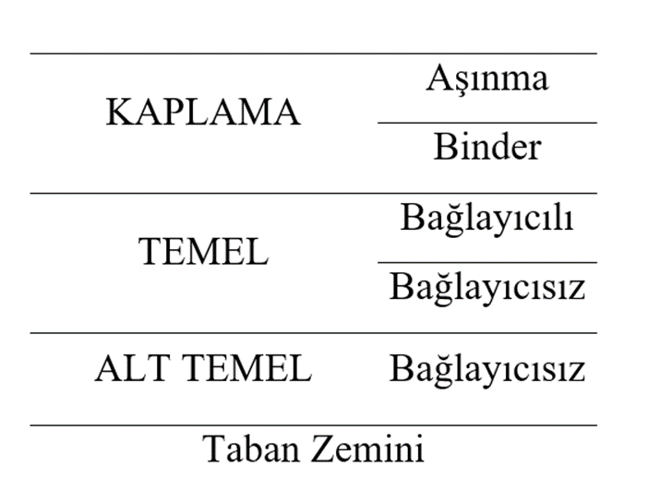

**Şekil 1.1** Karayolu tabakaları (Özen 2005)

Kaplama katmanları, çevresel etkilere ve yoğun trafik kullanımına karşı dayanıklılık gösterirken aynı zamanda trafik yüklerini zemine aktaran yapılardır. Zeminle etkileşimde bulunan her tabakanın yük dağıtma yeteneği, trafik yüklerinin nasıl ileteceğini belirler. Dolayısıyla, kaplama kalınlığı, zeminin taşıma kapasitesine ve kaplamanın türüne göre değişiklik gösterebilir (Tunç 2007).

Yol yapıları, kaplama katmanlarında kullanılan malzemenin çeşidine, özelliklerine ve inşa yöntemlerine bağlı olarak rijit, yarı rijit ve esnek üstyapı olarak üç temel kategoriye ayrılır.

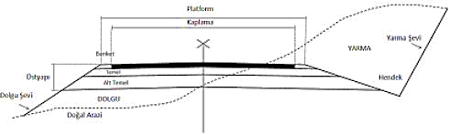

**Şekil 1.2** Tipik yol kesiti ve esnek üst yapısı

Üstteki Şekil 1.2’de yola ait esnek üstyapı en kesiti görülüyor. Yol yapımı ve düzenlemesi genellikle bir dizi önemli katman ve bileşenler içerir. İlk olarak, yolun taban zemini belirlenir ve daha sonra alt temel tabakası bu zemin üzerine yerleştirilir. Ardından, temel tabakası uygulanır ve dolgu seti ile dolgu şevleri oluşturulur. Banket temel tabakası ve banket kaplaması, yolun kenarlarını güçlendirmek ve düzgünleştirmek için kullanılır. Yolun genişliği ve üstyapı elemanları belirlenirken seçme malzemeden oluşan tabaka kullanılır. Beton plakalar, hendek plakları ve tesviye yüzeyi, yolun düzenlenmesi için önemli unsurlardır. Ayrıca, yolun yarma şevi eğimi, trafik eğimi ve banket eğimi gibi eğim unsurları belirlenir. Son olarak, yol genişliği ve üstyapı genişliği hesaba katılarak yol yapımı tamamlanır. Bu bileşenlerin bir araya gelmesiyle, yol kullanıcılarına güvenli ve dayanıklı bir yol sunulması hedeflenir.

### 1.4.1 Rijit üstyapılar

“Rijit Üstyapı” veya “Beton Yollar” çimento betonu ile yapılan kaplamalarla oluşturulan üst yapının adıdır. Beton yolların temel işlevi, trafik yüklerini tabana ileterek aynı zamanda tabanın bozulmasını engellemektir. Beton kaplamaların davranışı, dökülen beton tabakalarının özellikleri kadar, altına yerleştirilen temel ve alt temel tabakaları ile mevcut zemin özelliklerine bağlı olarak değişir. Bu nedenle projelendirme aşamasında, taban zemini, temel malzemeleri ve alt temel malzemeleri gibi, betonun bileşenlerini oluşturan kum, çakıl, çimento ve betonarme demiri gibi unsurların özelliklerinin detaylı bir şekilde incelenmesi gereklidir.

Beton yollar, 20 - 25 m²'lik alanlara bölünmüş enine ve boyuna derzlerle ayrılan plakalar halinde inşa edilebildiği gibi, derzsiz şekilde de oluşturulabilir. Beton plakaların yüksek rijitliği, taban zemininde oluşan gerilmelerin geniş bir alana yayılmasına olanak tanır. Bu özellik, zayıf zemin koşullarında bile beton yolların kullanılabilirliğini artırır (Ilıcalı 2001).

Beton, düşük çekme dayanımına sahip olan bir yapı malzemesidir. Betonun deformasyonları ile gerilmeler arasındaki ilişki lineer olmayabilir. Ayrıca, yükler kaldırıldıktan sonra bir süre boyunca betonda kalıcı deformasyonlar meydana gelebilir. Daha sonra beton yavaşça ilk haline döner. Bir tekerlek yükü, bir beton plak üzerinden geçerken çekme, basınç ve eğilme gerilmelerine neden olur. Tekerlek geçtikten sonra gerilmeler yön değiştirerek kaybolur. Özellikle yoğun kamyon trafiği bulunan bir beton yolda bu gerilim değişiklikleri sürekli olarak kısa aralıklarla ortaya çıkar. Bu koşullarda, beton plakta çekme ve basınç arasında sürekli olarak değişen gerilmeler meydana gelir ve bu da zaman içinde malzemenin yorulmasına yol açar. Bu tür gerilmelerin, betonun sürekli dayanımının önemli ölçüde altında olması gerekmektedir. . Diğer malzemeler gibi beton da sıcaklığın artmasına veya azalmasına bağlı olarak genişlemekte veya büzülmektedir. Buna ek olarak kaplamanın alt ve üst yüzeyleri günlük ve mevsimlik sıcaklık ve nem farkları nedeniyle eğilme ve bükülmelere uğrar (Ağar vd. 1998).

Üst kaplama tabakası, yol kullanıcılarının güvenliği ve rahatlığı için gerekli yüzeyi oluşturur. Bu katman, trafik yüklerine ve çevresel etkilere doğrudan maruz kaldığı için yeterli dayanıklılık ve dirence sahip olmalıdır. Rijit üstyapılarda, beton kaplama, betonun yüksek dayanımı ve elastise modülü sayesinde adeta rijit bir plak gibi işlev görür. Esnek ve rijit üstyapılarda trafik yüklerinin zemine iletimi Şekil 1.3’de gösterilmektedir (Yeğinobalı 2009).

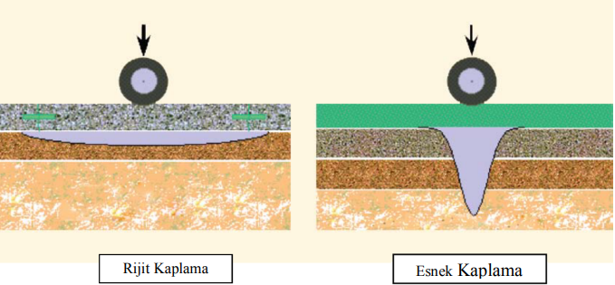

**Şekil 1.3.** Kaplamalara göre yük dağılımı (Yeğinobalı 2009)

Esnek üstyapılarda, asfalt kaplama tabakasına gelen trafik yük, önce temel tabakasına ve ardından alt temel tabakasına yayılarak en sonunda altyapıya, alt yapıdan da doğal zemine iletilir. Bu sebeple yükün taşınmasında her katmanın önemi büyüktür. Tabaka kalınlıkları yük miktarına ve zemin özelliklerine göre belirlenir. Aynı koşullar altında, esnek üstyapının toplam kalınlığı, rijit üstyapının toplam kalınlığından daha büyük olmalıdır.

Rijit üstyapılarda, yüksek elastiklik modülü ve sert beton kaplama tabakası veya plak, büyük yükleri rahatlıkla taşıyabilir ve doğal zeminle karşılaştırıldığında daha düşük gerilim iletimi sağlar. Zemin özellikleri, tabaka kalınlığını belirleme sürecinde daha az belirleyici bir rol oynar. Temel tabakası, beton plak için uygun bir alt taban oluşturmanın yanı sıra etkili drenajı sağlama amacıyla düzenlenir.

#### 1.4.1.1 Taban zemini

Zeminin tabanı, sıkıştırılmış doğal zeminden meydana gelir ve yapısal açıdan en kritik katmandır. Üstyapı yükü, nihayetinde bu tabaka üzerine iletilir (Karaşahin 1993). Bu katmanın, yolun üzerinde oluşacak gerilimlere karşı direnç göstermesi gerekmektedir. Gerekli durumda, inşa edilecek karayolunun trafik yüküne, yolun kalitesine ve iklim koşullarına bağlı olarak zemin düzeltilir. Bu zemin tabakasının temel işlevini yerine getirebilmesi için iyi bir drenaj sistemi gereklidir (Karaşahin 1993).

#### 1.4.1.2 Temel ve alttemel tabakası

Temel tabakası, kaplama tabakasının altına inşa edilen ve trafik yüklerinin neden olduğu gerilmeleri absorbe etmeyi ve suyun uzaklaştırılmasını sağlamak için kullanılan bir yapıdır. Temel tabakası;

* Bağlayıcı içerenler: Çimento, Bitüm gibi malzemelerle bağlayıcı içerenler
* Bağlayıcı içermeyenler: Plentmix Temel, Roadmix Temel, Kırmataş Temel gibi bağlayıcı içermeyenler şeklinde farklı kategorilere ayrılır

Beton kaplamanın altında bulunan alttemel tabakası, beton plaka için homojen ve istikrarlı bir destek sağlama amacını taşır. Her türlü beton kaplama için en az 10 cm kalınlığında bir alttemel tabakası gereklidir. Eğer ekonomik bir seçenekse, alttemel kalınlığı artırılarak zeminin dayanımını ifade eden “k” (MN/m3) değeri yükseltilebilir, bu da beton kaplama kalınlığının azaltılmasına imkân tanır. Bu alttemel tabakası için dere malzemesi, kırma taş agrega, bitümlü temel tabakası, çimento ile stabilize edilmiş temel (grobeton) ve çimento ile stabilize edilmiş zemin tabakaları gibi çeşitli malzemeler kullanılabilir (Tunç 2007).

#### 1.4.1.3 Beton kaplama

Beton kaplamalar, taşıdığı trafik yüklerini temel tabakası ve zemin tabakasına ileterek karşılayan katmanlardır. Bu katmanın kalınlığı, iklim koşullarına, trafik yoğunluğuna ve zemin koşullarına bağlı olarak değişebilir. Üç türü vardır.

* Derzli donatısız beton kaplama
* Derzli donatılı beton kaplama
* Derzsiz donatılı beton kaplama

En yaygın kullanılan kaplama türü derzli donatısız beton kaplamadır. En az kullanılan kaplama çeşidi de derzli donatılı beton kaplamadır. Derzli donatısız beton kaplamanın diğerlerine göre fazla kullanılma sebebi diğerlerinde uzun dönem performansında problemler belirlenmesidir.

### 1.4.2 Esnek üstyapılar

Esnek üstyapı terimi, bitümlü kaplama tabakalarının kullanıldığı yapıları ifade eder. Esnek üstyapı, yüzeyin düzgünlüğü ile sıkı bir bağ kurar ve trafik yüklerini, kaplama, temel ve alt Temel katmanları aracılığıyla zemin tabakasına dağıtan bir üstyapı türüdür. Bu üstyapının stabilitesi, adezyon kuvveti, agreganın parçacık sürtünmesi ve bitümlü bağlayıcının kohezyon gibi özelliklere bağlıdır (Ilıcalı 2001).

Esnek üstyapılar (asfalt kaplamalar) için, uygun ve maliyet açısından verimli bir tasarım, diğer mühendislik yapılarının analizi kadar büyük bir önem taşır. Eksik veya yetersiz bir tasarım, normalden daha kısa bir sürede bozulmaya ve onarım maliyetlerinin aşırı yükselmesine neden olabilir. Aşırı tasarım durumunda kaynak israfı veya tasarım açısından uygun olmayan maliyetli malzemelerin seçimi gibi faktörler, mühendislik standartlarına uymamaya ve sınırlı bütçenin gereksiz şekilde tükenmesine yol açabilir (İSFALT 2002).

Esnek üstyapı, kaplama tabakası, temel tabakası ve alt temel tabakalarının birleşimiyle oluşur. Üstyapının üstünden taban zemine doğru ilerledikçe, tabakalarda kullanılan malzemelerin fiziksel ve mekanik özellikleri azalır. Bu tabakaların kalınlığı, proje ömrü, trafik yoğunluğu, mevcut malzeme durumu ve zemin dayanımı gibi faktörlere bağlı olarak belirlenir. Esnek bir üstyapıda en üstte yer alan tabaka, kaplama tabakasıdır. Bu tabaka, aşınma ve binder (bağlayıcı) olarak iki bölümden oluşur. Bu tabakanın trafiği emniyetli ve konforlu bir şekilde geçirebilmesi için yeterli pürüzlülüğe sahip, homojen bir yuvarlanma yüzeyine sahip olması önemlidir. Ayrıca, aşınma tabakalarının su sıçramasını engellemek ve yüzeyde su birikmesini önlemek için drenaj sistemine sahip olması gereklidir. Aşınma tabakasında, binder tabakasına kıyasla daha ince malzeme kullanılır (Umar ve Ağar 1991).

Aşınma tabakasının altında, üstyapının oturduğu doğal zemin olan taban zemini koruyan bir temel tabakası bulunur. Temel tabakası, tek veya birden fazla katmandan oluşabilir. Temel tabakasının esas amacı, taşıtların geçişi sırasında oluşan gerilmeleri, taban zemininin taşıma kapasitesi içerisinde yayarak dağıtmaktır. Temel tabakası, koşullara bağlı olarak çimentolu veya bitümlü bağlayıcılarla karıştırılmış, stabilize edilmiş veya özenle seçilmiş granüler malzemeden oluşabilir. Yüksek trafik hacmine sahip alanlarda, bitümle karıştırılmış malzemeler daha yaygın bir şekilde tercih edilir (Saltan ve Fındık 2013). Esnek üstyapı tabakaları; aşınma, binder, temel ve alt temel tabakalarından oluşmaktadır. Bu tabakalar Şekil 1.4’te verilmektedir. Esnek üstyapının en kesiti de Şekil 1.5’te verilmiştir.

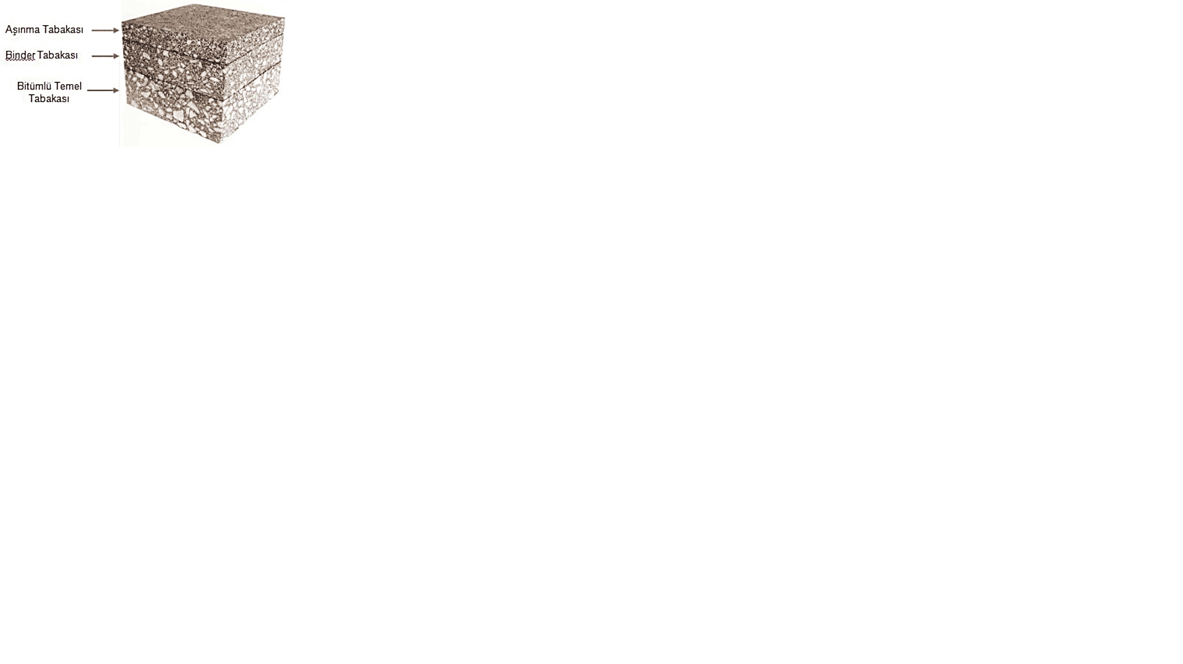

**Şekil 1.4** Bitümlü kaplamanın tabakaları (Dikbaş ve Yonar 2013)

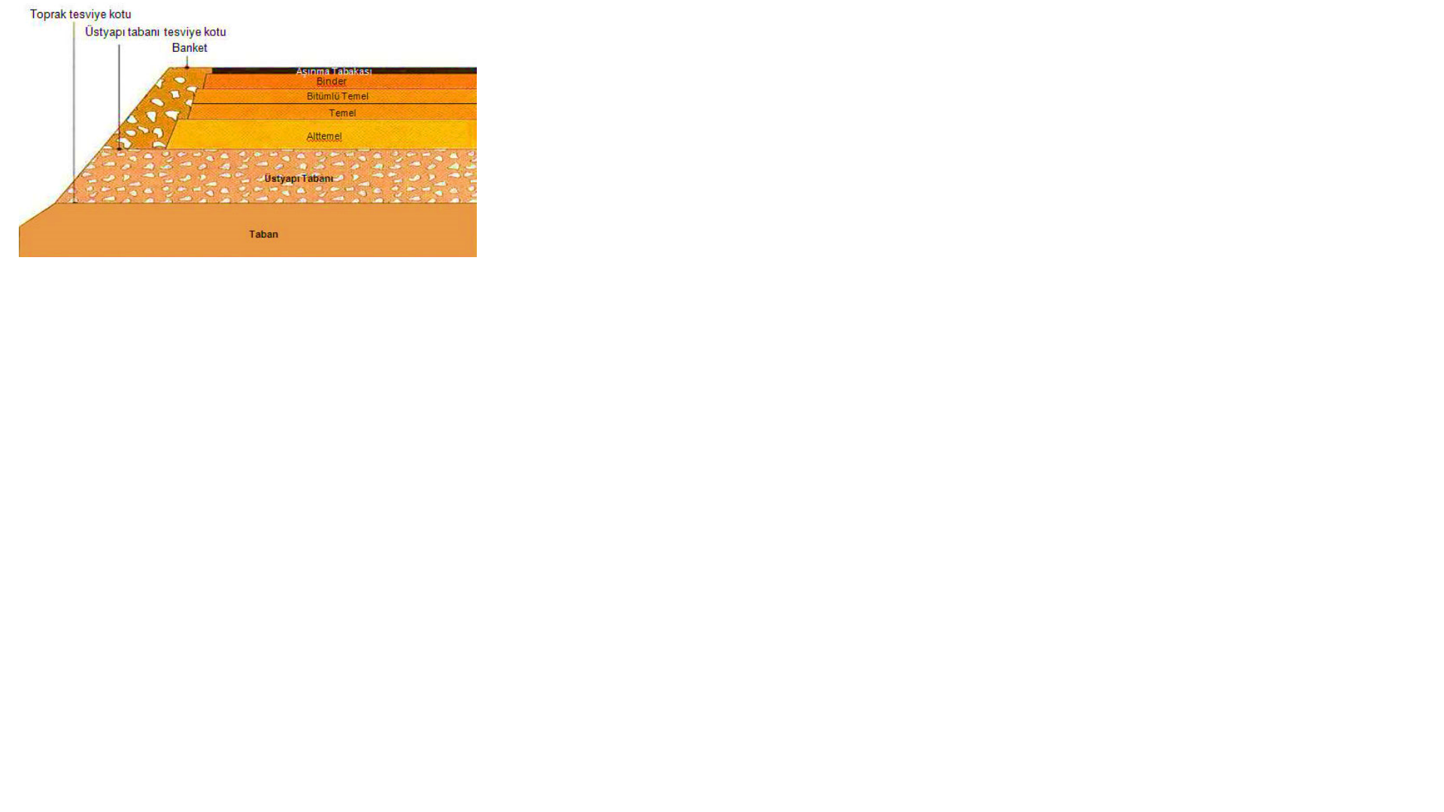

**Şekil 1.5.** Esnek üstyapının enkesiti (Dikbaş ve Yonar 2013)

#### 1.4.2.1 Taban zemini

Taban zemini, sıkıştırılmış doğal zeminden oluşur. Yapısal açıdan en kritik katmandır ve üstyapının taşıdığı yük sonunda bu tabakaya iletilir. Bu zeminin ana amacını etkin bir şekilde yerine getirebilmesi için etkili bir drenaj sistemi gerekmektedir (Karaşahin 1993). Taban zemini, altyapının sınırlarını belirler ve yol güzergâhında, kazılan veya belirli bir depodan alınan uygun nitelikli zeminlerle oluşturulur. Taban zemini, önceden gerçekleştirilen sıkışma deney sonuçlarına dayanarak belirli bir birim hacim ağırlığı ve su içeriği sağlayacak şekilde mekanik enerji kullanılarak sıkıştırılır. Ayrıca, taban zemininin taşıma kapasitesi, don dayanımı, şişme özellikleri gibi çeşitli yönlerden uygun niteliklere sahip olması da gereklidir (Huang 1993). Şekil 1.6’da tezime konu olan yolun taban zemini gösterilmiştir.

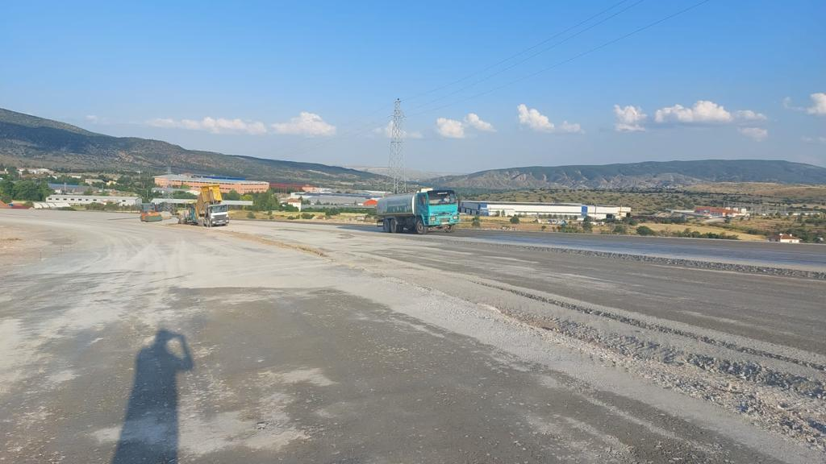

**Şekil 1.6** Korgun-Kurşunlu arası yolda taban zemini

Taban zeminlerinde yeraltı su seviyesi, tesviye yüzeyinin en az 150 cm altında tutulmalıdır; bunu sağlamak için gerekli yeraltı drenajı düzenlenmelidir. Ek olarak, uygun drenaj sistemiyle yüzey suyunun yol yapısını etkilemesi engellenmelidir (Hanlı 2009). Yarma veya dolgu işlemleri, ilgili şartnameye uygun şekilde her türlü zeminin sıkıştırılmasını ve düzenlenmesini içerir. Üstyapı kalınlığı belirlenirken, başlıca dikkate alınan faktör taban zemini olsa da, don etkisi nedeniyle oluşabilecek bozulmalar da hesaba katılması gereken bir diğer husustur. Zeminin dayanıklılığı genellikle CBR (California Bearing Ratio) ölçeğine göre değerlendirilir (Road Research Laboratory 1970).

#### 1.4.2.2 Alt temel tabakası

Esnek üst yapının en alt tabakasını oluşturmaktadır. Taban yüzeyi ile temel tabakasının arasındaki düşük elastisiteye veya CBR değerine sahip fakat iyi drene olabilen deneli malzemelerden oluşmaktadır. Alt temel tabakasının stabilizasyonu temel tabakanı stabilizasyonuna göre daha düşük ve yüksek dren kapasitesine sahip olmasının anında alt temel tabaka daha düşük maliyette daha kalın bir tabaka halinde inşa edilmektedir (Tunç 2007).

Alt temel yalnız don bölgesindeki dona hassas taban zeminleri veya taşıma gücünde yetersizlik olan taban zeminlerinde yapılmaktadır. Alt temel tabakasının görevi üst tabakalardan gelen yükleri taban zeminine üniform olarak iletmek, su ve don etkilerine karşı dayanım sağlamak, yol üstyapı inşaatı sırasında kullanılan iş makinelerinin yükünün taban zeminine aktarılmasını sağlamaktır. Alt temel tabakası taban zeminin taşıma gücünü aşabilecek yüksek gerilme ve tabanda oluşacak don etkisi sonucu oluşan gerilmelerin üst yapıya yansımasını da önleyecek özellikte bulunmaktadır. Alt temel tabakadan istenilen özelliklerin yerine getirilmesi için dane dağılım oranlarının verilen sınırlar içerisinde olması, agreganın fiziksel şartlarının sağlanması ve taban zemininde oluşacak don etkisinin üst yapıya zarar vermeyecek şekilde özelliklere sahip olması gerekmektedir.

#### 1.4.2.3 Temel tabakası

Kaplama tabakasının hemen altında bulunan daneli veya uygun bir bağlayıcıyla işlem görmüş tabakadır. Alt temel ve temel tabanına gelen basıncı belirli bir esneklik sağlayarak karşılayan ve kaplama tabakasının kırılmasını engelleyen tabakadır.

Trafik yüklerini alt tabakalara iletmek, üstyapının stabilitesini artırma, drenajı sağlamak, düzgün taşıma yüzeyi oluşturmak, alt tabakaların don etkisine karşı korunmasını sağlamak, üstyapının taşıma gücünü artırmak ve rijit üst yapının pompaj hasarını önlemek amacıyla temel tabakası inşa edilmektedir (FAA 1995).

Karayollarında üç farklı temel tabakası uygulanmaktadır. Bunlar; Granüler Temel (GT), Plent-Miks Temel (PMT), Çimento Bağlayıcılı Ganüler Temel (ÇBGT) tabakalarıdır (Kaya 2014).

#### 1.4.2.4 Kaplama tabakası

Üst yapını Trafik yüklerini karşılamak, trafiğin aşındırmasına ve iklim koşullarının ayrıştırıcı etkisine karşı koymakla birlikte konforlu seyahat ve su yalıtımını sağlamaktadır (Orhan 2012). Kaplama tabakasının kalınlığı arttıkça yolun trafik yüklerine karşı direnci artarken temel tabakasına iletilen basınç ve kayma gerilmelerinin etkisi azalmaktadır. Yollarda kullanılan bitüm ve kaplama tabakaları genellikle yapım ve kullanım ilkelerine göre farklı çeşitlerde yapılmaktadır (Kaya 2014). Üst yapının en üst tabakası olup genellikle asfalt betonu ya da sathi kaplama olarak inşa edilmektedir (Orhan 2012).

### 1.4.3 Kompozit üstyapılar

Kompozit üstyapı, aynı zamanda yarı rijit üstyapı olarak da anılmaktadır. Bu tür bir üstyapı, deformasyona uğramış rijit üstyapının yeniden onarılması veya deformasyona uğramış esnek yapının beton takviyesi ile güçlendirilmesi sonucu elde edilebilir.

Deforme olmuş rijit üstyapının onarılması, genellikle bitümlü sıcak karışım kullanılarak gerçekleştirilir. Bu yöntem, mevcut yolun hasarlı bölgelerini onarmak ve yolun dayanıklılığını yeniden sağlamak amacıyla kullanılır. Bitümlü sıcak karışım, yolun yüzeyini düzeltmek ve trafiğe uygun hale getirmek için etkili bir çözümdür.

Deforme olmuş esnek yapıda durum esnek yapının beton takviyesi ile güçlendirilmesiyle, yolun taşıma kapasitesini artırmak ve daha ağır yükleri taşıyabilmesini sağlamak amacıyla kullanılır. Bu yöntemde, mevcut esnek yolun alt yapısı beton takviyeli panellerle güçlendirilir, böylece yolun da yanıklılığı ve ömrü uzatılır.

Otoyol çalışmalarının ülkemizde yoğun olduğu 1980’li yıllarda asfalt kaplama tabakalarının altında çimento bağlayıcılı karışımlar kullanılarak kompozit üstyapı tipinde yapılmaktaydı. Ama yapılan yollarda kısa sürede çimentodan kaynaklanan enine büzülme çatlakları meydana gelmiş ve bu bozuklukların onarımının zorluğu nedeniyle kompozit üstyapı tekniğinden vazgeçilmiştir (Türk Asfalt Müteahhitleri Derneği Bülteni 2014).

## 1.5 Esnek Üstyapıda kullanılan Malzemeler ve Özellikleri

### 1.5.1 Bitümlü bağlayıcılar

Esnek üstyapılarda kullanılan temel malzemelerden biri olan bitüm, “doğal kökenli hidrokarbonların bir karışımı veya pirojenik kökenli hidrokarbonların karışımı ya da bunların her ikisinin bir kombinasyonu olup çok defa bunların gazı sıvı, yarı katı ve katı olabilen, metal-dışı türevleri ile bir arada bulunan, yapıştırıcı özellikleri olan ve karbon disülfürde tamamen çözünen madde” olarak tanımlanır (Orhan 2012). Bitümlü bağlayıcılar asfaltlar ve katranlar olmak üzere iki temel gruba ayrılmaktadır. Asfaltlar doğal ve yapay asfaltlar olarak alt gruplara ayrılmaktadır. Doğal asfaltlar mineral malzemelerle karışmış bulunduğu yere göre isimlendirilen kaya ve göl asfaltlarıdır. Göl asfaltı Trinidad bölgesinde rafine edildikten sonra %55 asfalt içerir ve Dünyada göl asfaltının bulunduğu yerlerden bir tanesidir. Kaya Asfaltları kumtaşı, kalker vb. Minerallerle birlikte maksimum %12 oranında bitüm içerir. Gilsonite (resin) ve Unitaite en çok kullanılanlardandır. Bitümlü karışımlarda göl ve kaya asfaltları, plentte agrega ilavesi ya da asfalt çimentosuna katılarak modifiyeli bitüm ya da modifiyeli karışım hazırlanmakta kullanılmaktadır. Yapay asfaltlarsa ham petrolün damıtılmasıyla elde edilmektedir.

Katran başta kömür ve odunun kapalı bir sistem içerisinde kuru kuruya damıtılmasıyla elde edilen arıtıldıktan sonra kullanılan malzemelerdir.

#### 1.5.1.1 Bitümler

Petrol kökenli olan sıcak karışımlarda veya sathi kaplamalarda kullanılan yapışkan, su geçirmez, aitlere ve alkalilere ve tuzlara karşı dayanıklı, suyu kirletmeyen, ısıtıldığında sıvılaşabilen hidrokarbonlardan oluşan malzemedir. Bitümün oluşumu Şekil 1.7’de gösterildiği gibidir.

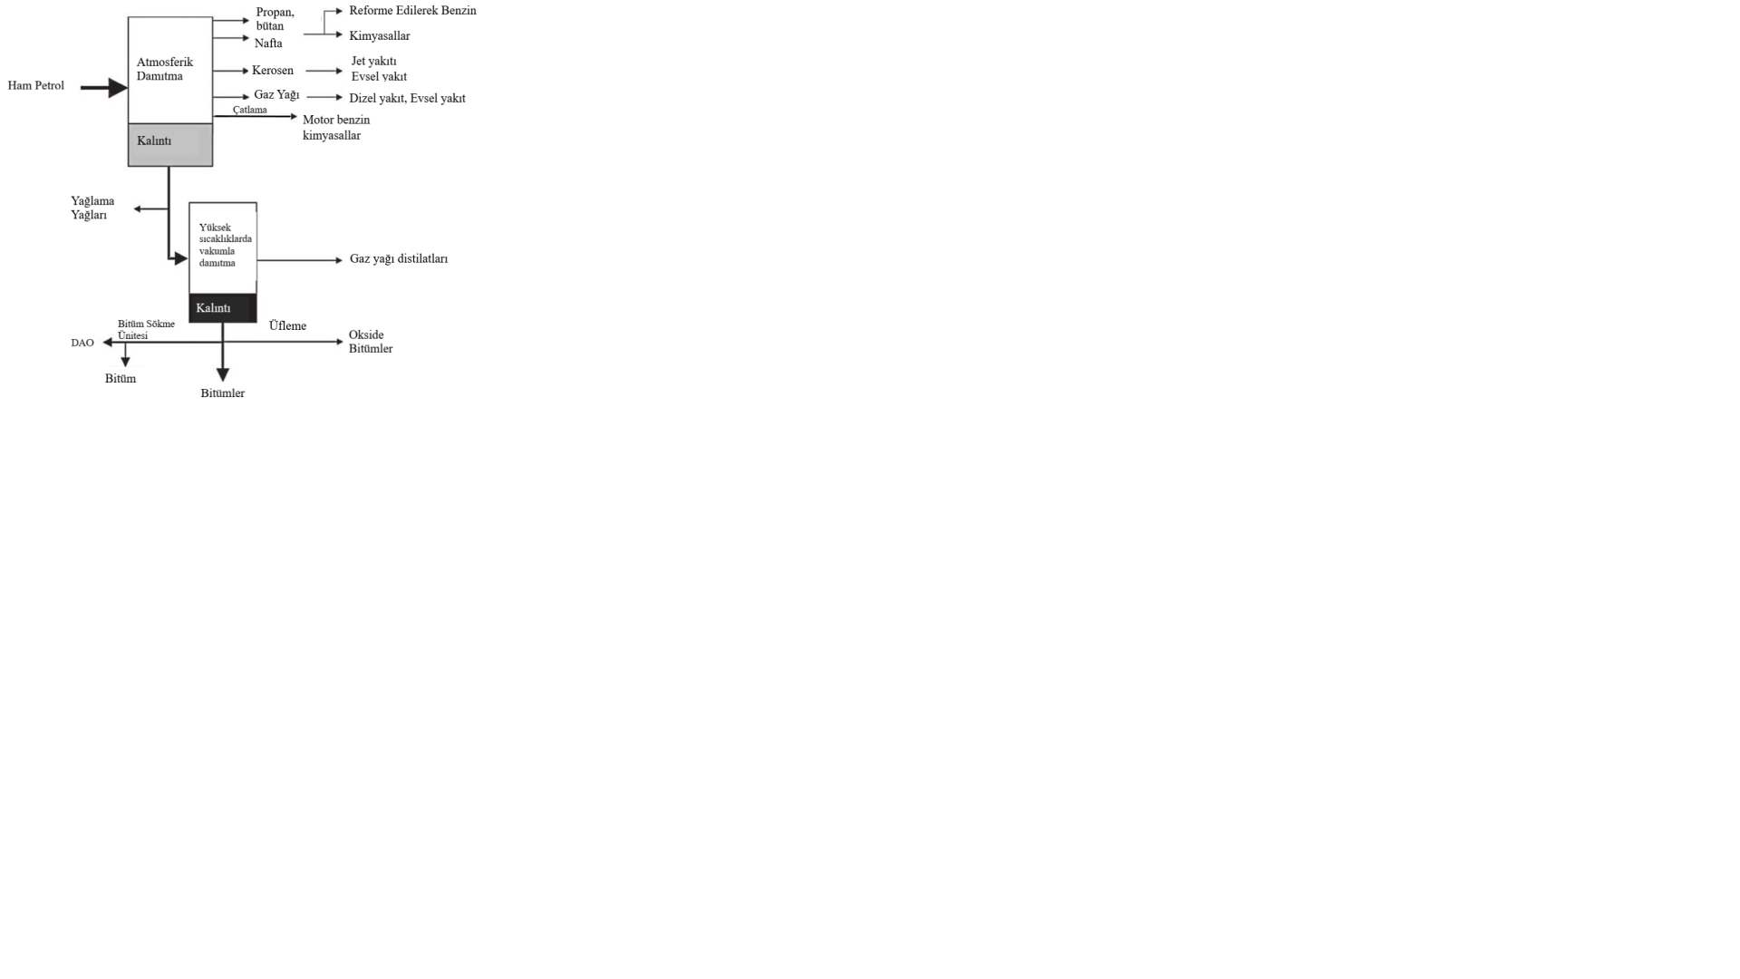

**Şekil 1.7** Bitüm üretimi (Araştırma ve Geliştirme Daire Başkanlığı, Ankara 2012)

### 1.5.2 Agregalar

Bitümlü Sıcak karışımlarda ağırlıkça (%90-95) ve hacimce (%80-85) en fazla kullanılan malzemelerdir. Yolun tüm katmanlarında bulunarak trafik yüklerini taşımakla birlikte çevre koşullarına ve yolun yapıldığı zemine uygun şekilde kullanılmalıdır. Projeye uygun şekilde seçilen agrega üstyapı tabakalarının özelliklerine göre belirli şartlara sahip olması ve şartnameye uygun şekilde gradasyonlanması gerekmektedir.

Bağlayıcısız temel ve alt temel tabakalarının tamamı, bitümlü sıcak karışımlarının ağırlıkça %90-95’i, hacimce ise %85’lik kısmı agregalardan oluşur (Tayfur vd. 2003). Yol yapımında kullanılan agregalar Şekil 1.8’de gösterilmektedir.

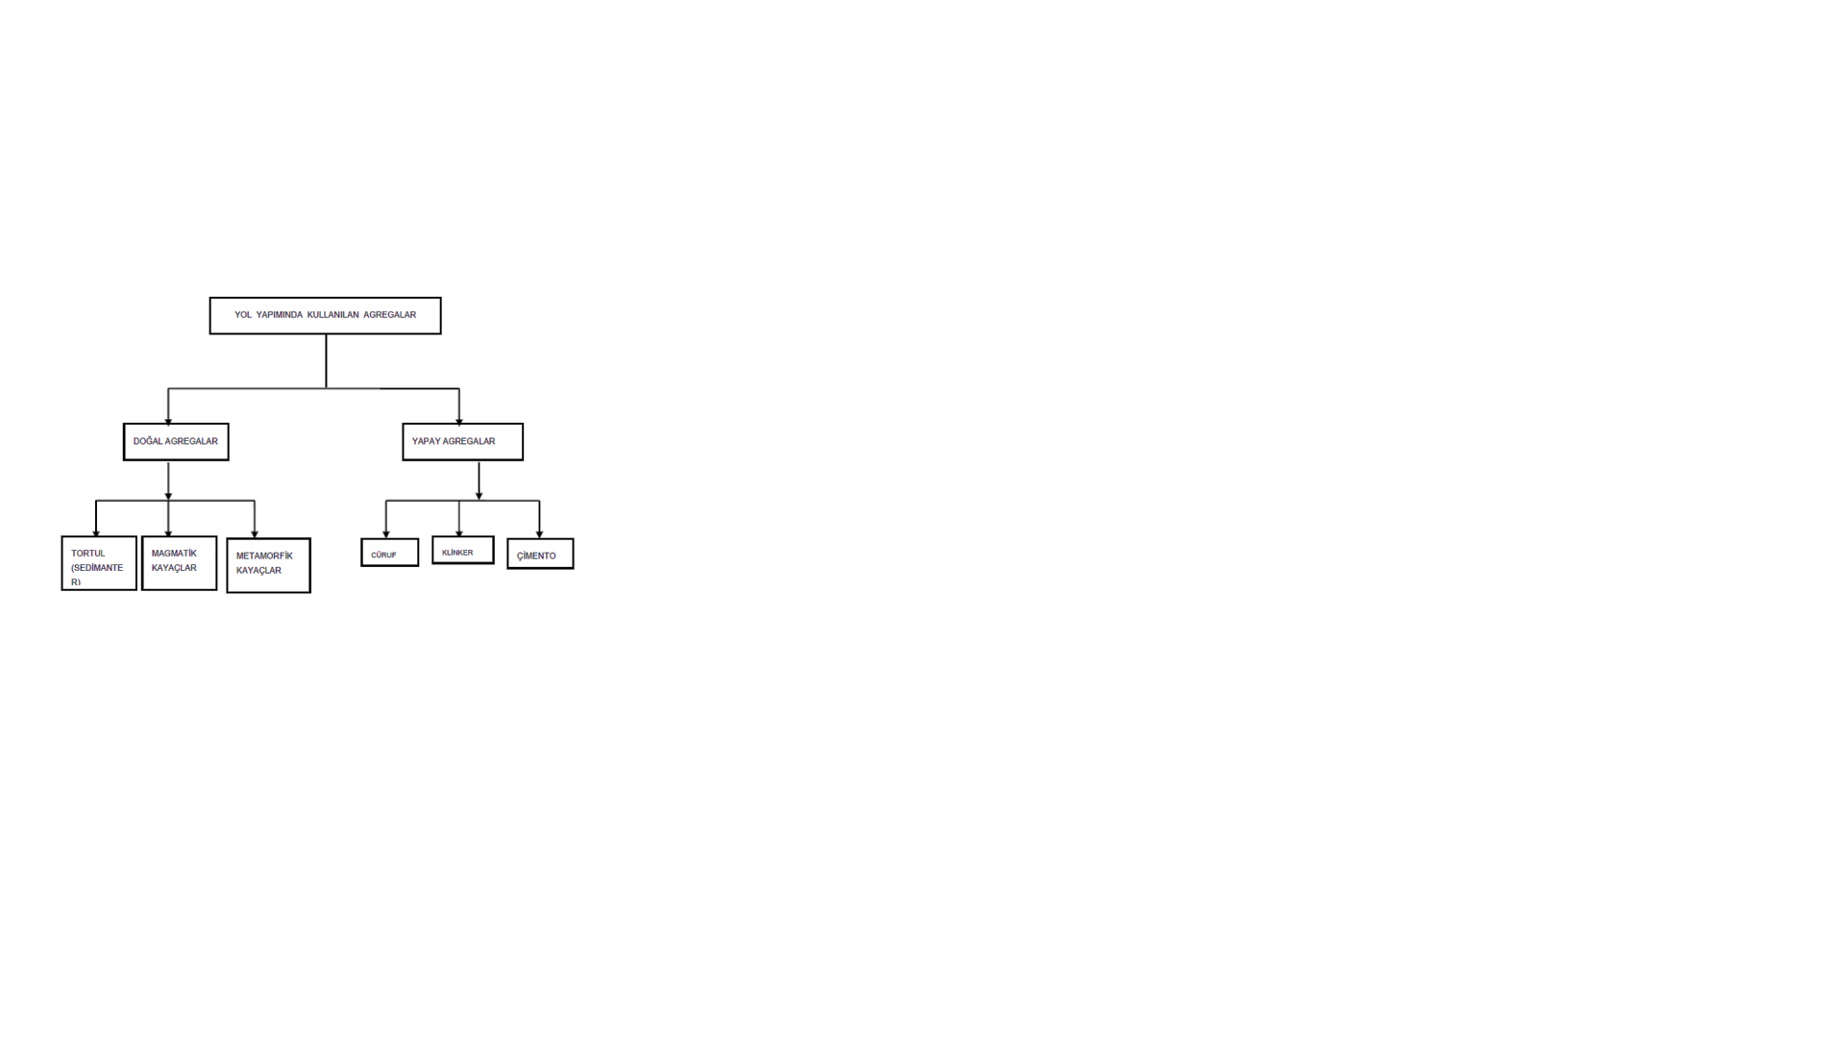

**Şekil 1.8** Yol yapımında kullanılan agregalar (Çetin 2007)

Doğal ya da yapay agregalar şartnameye göre fiziksel özellikleri yolun katmanlarına uygun olacak şekilde kullanılmaktadır. En çok kullanılan deneyler aşağıda belirtilmektedir.

* Tane Dağılımı (Gronülometre) Deneyi
* Aşınmaya Karşı Direnç Deneyi (Los Angeles)
* Hava Etki (Donma-Çözünme) Deneyi
* Cilalanma Deneyi
* Su Emme ve Özgül Ağırlık Deneyi
* Soyulmaya Karşı Direnç Deneyi

Kaba agregaların agregalarla aderansını sağlamak için kil ve silt’ten arındırılmış olması gerekmektedir. Bu yüzden esnek üstyapı kaplamalarında çakıl gibi cilalanmış yüzeyli agregalar yerine kırmataş daima tercih edilmelidir (Umar ve Ağar 1985).

#### 1.5.2.1 Alt temel tabakası agregaları

Tesviye yüzeyi üzerine serilen ve temel tabakasının altında olan genellikle belli bir granülometresi olan ve ince dane oranı az, kum, çakıl ve yüksek fırın cürufu gibi daneli granüler malzemelerden oluşan tabakadır. Üst tabakalarından gelen trafik yüklerini taban zemini üzerinde iletilmesinde temel tabakanın yardımcısı olarak görev yaparken su ve don etkilerine karşı tampon bölge görevinde bulunmaktadır (Çetin 2007). Şekil 1.9’da tezimde bahsettiğim yolun alt temel tabakası bulunmaktadır.

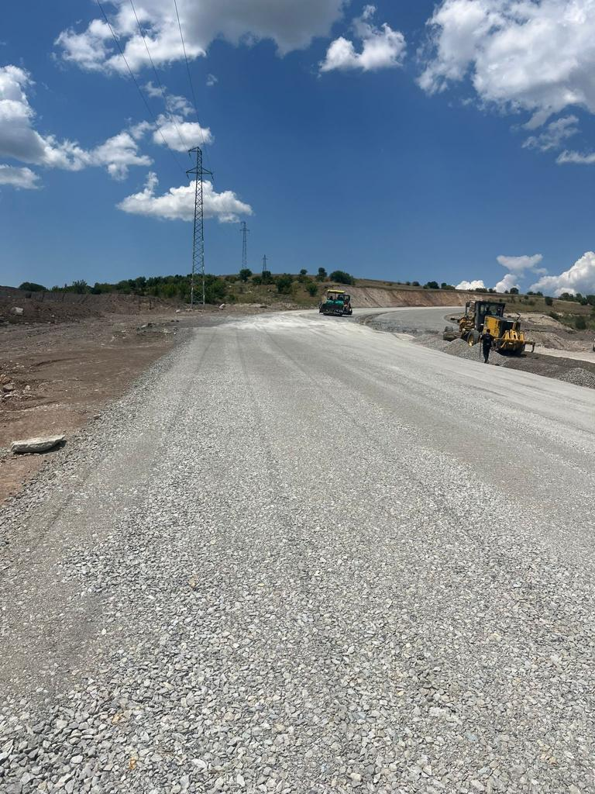

**Şekil 1.9** Korgun-Kurşunlu arası yolunda alt temel tabakası

Karayolları Teknik Şartnamesine göre alt temel tabakanın gradasyon limitleri Çizelge 1.1’de Tip-A ve fiziksel özellikleri Çizelge 1.2’de gösterilmektedir.

Çizelge 1.1 Alt temel tabakası gradasyon limitleri (KTŞ 2013, 401)

|  |  |  |  |
| --- | --- | --- | --- |
| **ELEK AÇIKLIĞI** | | **TİP-A** | **TİP-B** |
| **mm** | **in** | **% GEÇEN** | **% GEÇEN** |
| 75 | 3 | 100 |  |
| 50 | 2 | - | 100 |
| 37,5 | 1 1/2 | 85-100 | 80-100 |
| 25 | 1 | - | 60-90 |
| 19 | 3/4 | 70-100 | 45-80 |
| 9,5 | 3/8 | 45-80 | 30-70 |
| 4,75 | NO.4 | 30-75 | 25-55 |
| 2,00 | NO.10 | - | 15-40 |
| 0,425 | NO.40 | 10-25 | 10-20 |
| 0,075 | NO.200 | 0-12 | 0-12 |

Çizelge 1.2 Alt temel agregalarının fiziksel özellikleri (KTŞ 2013, 401)

|  |  |  |  |
| --- | --- | --- | --- |
| **DENEY ADI** | | **ŞARTNAME LİMİTLERİ** | **DENEY STANDARDI** |
| % Hava Tesirlerine Karşı Dayanıklılık, MgSO4 ile kayıp, % | | ≤25 (MS25) | TS EN 1367-2 |
| Parçalanma Direnci (Los Angeles), % | | ≤45 (LA45) | TS EN 1097-2* AASHTO T 96 |
| Yassılık İndeksi, % | | 35 | BS 812 |
| ≤30 (FI30) | TS EN 933-3* |
| Su Emme (Kaba ve İnce Agregada), % | | ≤3,5 (WA243,5) | TS EN 1097-6 |
| Likit Limit, % | | ≤25 | TS 1900-1 AASHTO T 89 |
| Plastisite İndeksi, % | | ≤6 | TS 1900-1 AASHTO T 90 |
| Kil Toprağı ve Dağılabilen Dane Oranı, maksimum % | | İri Malzeme (4,75 mm elek üstü) ≤2 | ASTM C 142 |
| Organik Madde, (%3 NaOH ile) | | Negatif | TS EN 1744-1 |
| METİLEN MAVİSİ, MB, g/kg | İnce agreganın 0/2 mm’lik kısmına | ≤4,0 (MB4,0) ≤5,5 (MB5,5)** | TS EN 933-9 |
| Öğütülmüş magmatik agreganın 0/2 mm kısmına | ≤5,5 (MB5,5)** |

*Referans Metot

**Magmatik kökenli kayaçlarda, şantiye konkasöründe üretilmiş ince agregada istenen şartname değerinin sağlanamaması durumunda bu şart aranacaktır.

#### 1.5.2.2 Temel tabakası agregaları

Temel tabakaları;

1. Granüler Temel
2. Plent-Miks Temel
3. Çimento Bağlayıcılı Stabil Temel

Tabaka olmak üzere üç farklı türde yapılmaktadır.

Kullanılan kaba agregada (4,75 mm elek üzeri malzeme) Çizelge 1.3’te verilen özelliklerde bulunmaktadır. Donmuş ya da farklı malzemelerle karışmış olarak bulunmaması gerekmektedir.

Çizelge 1.3 Kaba agreganın fiziksel özellikleri (KTŞ 2013, 402)

|  |  |  |
| --- | --- | --- |
| **DENEY ADI** | **ŞARTNAME LİMİTLERİ** | **DENEY STANDARDI** |
| Hava Tesirlerine Karşı Dayanıklılık, MgSO4 ile kayıp, % | ≤25 (MS20) | TS EN 1367-2 |
| Parçalanma Direnci (Los Angeles), % | ≤35 (LA35) | TS EN 1097-2* AASHTO T-96 |
| Kil Toprağı ve Dağılabilen Tane Oranı, % | ≤1,0 | ASTM C-142 |
| Yassılık İndeksi, % | ≤30 | BS 812 |
| ≤25 (FI25) | TS EN 933-3* |
| Organik Madde, (%3 NaOH ile) | Negatif | TS EN 1744-1 (Madde 15.1) |
| Su Emme (Kaba ve İnce Agregada), % | ≤3,0 (WA243) | TS EN 1097-6 (Madde 8) |

*Referans Metot

Temel yapımında kullanılacak ince malzemesi kırılmış ya da doğal çakıl, kırma kum, doğal kum, cüruf kumu veya benzeri malzemelerdir. Temelde kullanılan İnce Agregaların fiziksel Özellikleri Çizelge 1.4’te gösterilmektedir.

Çizelge 1.4 Temelde kullanılan ince agregalarının fiziksel özellikleri (KTŞ 2013, 402)

|  |  |  |  |
| --- | --- | --- | --- |
| **DENEY ADI** | | **ŞARTNAME LİMİTLERİ** | **DENEY STANDARDI** |
| Likit Limit, % | | NP | TS 1900-1 AASHTO T 89 |
| Plastisite İndeksi, % | | NP | TS 1900-1 AASHTO T 90 |
| Organik Madde, (%3 NaOH ile) | | Negatif | TS EN 1744-1 (Madde 15.1) |
| METİLEN MAVİSİ, MB, g/kg | İnce agreganın 0/2 mm’lik kısmına | ≤3,0 (MB3,0) ≤4,5 (MB4,5)* | TS EN 933-9 |
| Öğütülmüş magmatik agreganın 0/2 mm kısmına | ≤4,5 (MB4,5)* |

*Magmatik kökenli kayaçlarda, şantiye konkasöründe üretilmiş ince agregada istenen şartname değerinin sağlanamaması durumunda bu şart aranacaktır.

Plent-Miks Temel tabakası kırılmış çakıl, kırılmış cüruf, kırma taş ve ince malzemeler kullanılarak Gradasyon limitleri içerisinde sürekli gradasyon verecek şekilde kaba ve ince olacak şekilde üç ayrı tane boyutunu barındırmakta plent içinde yeterli su ile karıştırılarak hazırlanmaktadır. Uygulanan projeye göre bir ya da birden fazla tabaka halinde uygulanmaktadır.

Üstyapı Projelendirilmesinde veya Takviye Raporlarda plent-miks kalınlığı 15 cm ve üzerindeyse PMT Tip-1,plent-miks temel tabakası kalınlığı 15 cm’den düşük olması durumunda ise PMT tip-1 veya PMT Tip-2 kullanılmaktadır.Plent-miks temel tabakası gradasyon limitleri Çizelge 1.5’te verilmiştir.

Çizelge 1.5 Plent-miks temel tabakası gradasyon limitleri (KTŞ 2013, 402)

|  |  |  |  |
| --- | --- | --- | --- |
| **ELEK AÇIKLIĞI** | | **% GEÇEN** | |
| **mm** | **in** | **TİP-I** | **TİP-II** |
| 37,5 | 1 1/2 | 100 |  |
| 25 | 1 | 72-100 | 100 |
| 19 | 3/4 | 60-92 | 80-100 |
| 9,5 | 3/8 | 40-75 | 50-82 |
| 4,75 | NO.4 | 30-60 | 35-65 |
| 2,00 | NO.10 | 20-45 | 23-50 |
| 0,425 | NO.40 | 8-25 | 12-30 |
| 0,075 | NO.200 | 0-10 | 2-12 |

#### 1.5.2.3 Bitümlü temel tabakası agregaları

Bitümlü temelde agregalar kırmataş, kırılmış çakıl veya bunların karışımlarının bir arada bulunmasıyla oluşturulur. Karışım agregalarından kırmataş veya kırma çakıl sert, temiz, sağlam malzeme olmalıdır ve karışımdaki tüm malzemeler bitkisel kalıntılar, kil topaklanmaları ve diğer zararlı maddeler (sülfat, klorit vs) içermemelidir. Agregaların gradasyonu Çizelge 1.6’da gösterilmektedir.

Çizelge 1.6 Bitümlü temel tabakası için gradasyon limitleri (KTŞ 2013, 406)

|  |  |  |
| --- | --- | --- |
| **ELEK BOYU mm (in, NO)** | **TİP-I** | **TİP-II** |
| 37,5 (11/2’’) | 100 | 100 |
| 25 (1’’) | 72-100 | 80-100 |
| 19 (3/4”) | 60-90 | 70-90 |
| 12,5 (1/2”) | 50-78 | 61-81 |
| 9,5 (3/8’’) | 43-70 | 55-75 |
| 4,75 (NO.4) | 30-55 | 42-62 |
| 2,00 (NO.10) | 18-42 | 30-47 |
| 0,425 (NO.40) | 6-21 | 15-26 |
| 0,180 (NO.80) | 2-13 | 7-17 |
| 0,075 (NO.200) | 0-7 | 1-8 |

Kaba agregalar için gradasyon 300 m³’de ince agregalar için ise 100 m³’de bir elek analizi yapılmalıdır.

Bitümlü Temellerde kullanılan kaba agregaların fiziksel özellikleri Çizelge 1.7’de verilmektedir.

Çizelge 1.7 Kaba agreganın fiziksel özellikleri (KTŞ 2013, 406)

|  |  |  |
| --- | --- | --- |
| **DENEY ADI** | **ŞARTNAME LİMİTLERİc** | **DENEY STANDARDI** |
| Parçalanma Direnci (Los Angeles), % Kayıp | ≤30 (LA45) | TS EN 1097-2* AASHTO T 96 |
| Aşınma Direnci (Micro-Deval)b, % Kayıp | ≤25 (MDE25) | TS EN 1097-1 |
| % Hava Tesirlerine Karşı Dayanıklılık, MgSO4 ile kayıp, % | ≤18 (MS18) | TS EN 1367-2 |
| Kırılmışlık, ağırlıkça %  (Tüm yüzeyi kırılmış – tüm yüzeyi yuvarlak) | ≥95 - ≤0 (C95/0) | TS EN 933-5 |
| Yassılık İndeksi, % | ≤30 | BS 812 |
| ≤25 (FI25) | TS EN 933-3a |
| Su Emme, % | ≤2,5 (WA242,5) | TS EN 1097-6 (Madde 8) |
| Soyulma Mukavemeti, % bitümle kaplı yüzey (24 saat 60°C suda bekletmeden sonra) | ≥60 | TS EN 12697-11 (Kısım 403 EK-A) |
| Kil Toprakları ve Ufalanabilir Tane Oranı, % | ≤0,3 | ASTM C 142 AASHTO T 112 |

aReferans Metot

bGerek görüldüğünde yapılacaktır.

cParantez içindeki ifade, şartname değerinin TS EN 13043’deki sınıfını gösterir.

Bitümlü Temellerde kullanılan ince agregaların özellikleri Çizelge 1.8’de verilmektedir.

Çizelge 1.8 İnce agreganın özellikleri (KTŞ 2013, 406)

|  |  |  |  |
| --- | --- | --- | --- |
| **ÖZELLİKLER** | | **DENEY METODU** | **ŞARTNAME LİMİTLERİ** |
| Plastisite İndeksi, % | | TS 1900-1 | NP |
| Organik Madde, (%3 NaOH ile) | | TS EN 1744-1 (Madde 15.1) | Negatif |
| Su Emme, % | | ≤2,5 (WA242,5)* | TS EN 1907-6 |
| METİLEN MAVİSİ, g/kg | İnce agreganın 0/2 mm’lik kısmına | TS EN 933-9 | ≤2,0 (MB2,0) ≤3,5 (MB3,5)* |
| Öğütülmüş magmatik agreganın 0/2 mm kısmına | ≤3,5 (MB3,5)* |

*Magmatik kökenli kayaçlarda, şantiye konkasöründe üretilmiş ince agregada istenen şartname değerinin sağlanamaması durumunda bu şart aranacaktır.

Mineral fillerin gradasyonu Çizelge 1.9’da verilmiştir.

Çizelge 1.9 Mineral fillerin gradasyonu (KTŞ 2013, 406)

|  |  |
| --- | --- |
| **ELEK BOYU mm (NO)** | **AĞIRLIKÇA % GEÇEN** |
| 0,425 (NO.40) | 100 |
| 0,075 (NO.200) |  |

#### 1.5.2.4 Asfalt betonu binder ve aşınma tabakası agregaları

Binder ve aşınma tabakalarının adına ya da iki tabakayı birlikte anlatmak için Asfalt betonu ifadesi kullanılmaktadır.

Binder tabakasının gradasyonu Çizelge 1.10’da ve Aşınma tabakasının gradasyonu Çizelge 1.11’de verilmektedir.

Çizelge 1.10 Binder tabakası gradasyonu (KTŞ 2013, 407)

|  |  |
| --- | --- |
| **ELEK BOYU mm (in, NO)** | **% GEÇEN** |
| 25 (1’’) | 100 |
| 19 (3/4”) | 80-100 |
| 12,5 (1/2”) | 58-80 |
| 9,5 (3/8’’) | 48-70 |
| 4,75 (NO.4) | 30-52 |
| 2,00 (NO.10) | 20-40 |
| 0,425 (NO.40) | 8-22 |
| 0,180 (NO.80) | 5-14 |
| 0,075 (NO.200) | 2-7 |

Çizelge 1.11 Aşınma tabakası gradasyonu (KTŞ 2013, 407)

|  |  |  |  |
| --- | --- | --- | --- |
| **ELEK BOYU mm (in, NO)** | **TİP-1** | **TİP-2** | **TİP-3 ÇOK İNCE AŞINMA** |
| 19 (3/4”) | 100 |  |  |
| 12,5 (1/2”) | 88-100 | 100 | 100 |
| 9,5 (3/8’’) | 72-90 | 80-100 | 90-100 |
| 6,0 (1/4”) | - | - | 25-33 |
| 4,75 (NO.4) | 42-52 | 55-72 | 23-31 |
| 2,00 (NO.10) | 25-35 | 36-53 | 20-27 |
| 0,425 (NO.40) | 10-20 | 16-28 | 12-18 |
| 0,180 (NO.80) | 7-14 | 8-16 |  |
| 0,075 (NO.200) | 3-8 | 4-8 | 7-11 |

Kaba agreganın fiziksel ve mekanik özellikleri Çizelge 1.12’de verilmiştir.

Çizelge 1.12 Kaba agreganın fiziksel ve mekanik özellikleri (KTŞ 2013, 407)

|  |  |  |  |
| --- | --- | --- | --- |
| **DENEY ADI** | **ŞARTNAME LİMİTLERİc** | | **DENEY STANDARDI** |
| **BİNDER** | **AŞINMA** |
| Parçalanma Direnci (Los Angeles), % Kayıp | ≤30 (LA30) | ≤27 (LA27) | TS EN 1097-2* AASHTO T 96 |
| Aşınma Direnci (Micro-Deval)b, % Kayıp | ≤25 (MDE25) | ≤20 (MDE20) | TS EN 1097-1 |
| Hava Tesirlerine Karşı Dayanıklılık, MgSO4 ile kayıp, % | 18 (MS18) | 16 (MS16) | TS EN 1367-2 |
| Kırılmışlık, ağırlıkça %  (Tüm yüzeyi kırılmış – tüm yüzeyi yuvarlak) | ≥95 - ≤0 (C95/0) | ≥95 - ≤0 (C95/0) | TS EN 933-5 |
| Yassılık İndeksi, % | ≤30 | ≤25 | BS 812 |
| ≤25 (FI25) | ≤20 (FI20) | TS EN 933-3a |
| Cilalanma Değeri, % | ≥35 (PSV35) | ≥50 (PSV50) | TS EN 1097-8 |
| Su Emme, % | ≤2,5 (WA242,5) | ≤2,0 (WA242,0) | TS EN 1097-6 |
| Soyulma Mukavemeti, % bitümle kaplı yüzey (24 saat 60°C suda bekletmeden sonra) | ≥60 | ≥60 | TS EN 12697-11 (Kısım 403 EK-A) |
| Kil Topakları ve Ufalanabilir Daneler, % | ≤0,3 | ≤0,3 | ASTM C 142 AASHTO T 112 |

aReferans Metot

bGerek görüldüğünde yapılacaktır.

cParantez içindeki ifade, şartname değerinin TS EN 13043’deki sınıfını gösterir.

İnce agreganın özellikleri Çizelge 1.13’te verilmektedir.

Çizelge 1.13 İnce agreganın özellikleri (KTŞ 2013, 407)

|  |  |  |  |  |
| --- | --- | --- | --- | --- |
| **DENEY ADI** | | **ŞARTNAME LİMİTLERİ** | | **DENEY STANDARDI** |
| **BİNDER** | **AŞINMA** |
| Plastisite İndeksi, % | | NP | NP | TS 1900-1 |
| Organik Madde, (%3 NaOH ile) | | Negatif | Negatif | TS EN 1744-1 (Madde 15.1) |
| Su Emme, % | | ≤2,5 (WA242,5) | ≤2,0 (WA242,0) | TS EN 1097-6 |
| METİLEN MAVİSİ, MB, g/kg | İnce agreganın 0/2 mm’lik kısmına | ≤1,5 (MB1,5) ≤3,0 (MB3,0)* | ≤1,5 (MB1,5) ≤3,0 (MB3,0)* | TS EN 933-9 |
| Öğütülmüş magmatik agreganın 0/2 mm kısmına | ≤3,0 (MB3,0)* | ≤3,0 (MB3,0)* |

*Magmatik kökenli kayaçlarda, şantiye konkasöründe üretilmiş ince agregada istenen şartname değerinin sağlanamaması durumunda bu şart aranacaktır.

Mineral fillerin gradasyonu Çizelge 1.14’te verilmektedir.

Çizelge 1.14 Mineral filler gradasyonu (KTŞ 2013, 407)

|  |  |
| --- | --- |
| **ELEK BOYU mm (NO)** | **AĞIRLIKÇA % GEÇEN** |
| 0,425 (NO.40) | 100 |
| 0,075 (NO.200) | 70-100 |

# 

# 2. LİTERATÜR ÖZETİ

“Çankırı İli Korgun-Kurşunlu İlçeleri Arası Bitümlü Sıcak Karışımda Kullanılan Andezit ve Kalker Agregalarının uygunluklarının belirlenmesi ve Bitümlü Sıcak Karışımda ortak kullanımı” adlı tez çalışmasında ulusal ve uluslararası literatür taranarak konuyla alakalı öncel çalışmalar incelenmiştir. Aşağıda incelenen bu çalışmaların kısa bir özeti sunulmuştur.

Mogawer ve Stuart (1996), BSK’de karışımın performansına fillerin etkisinin olmadığını söylemiştir. Karışımdaki filler plastik davranışa ve karışımın yorulmasına etki etmektedir. Karışımda yer alacak olan bitümlü bağlayıcı ve agreganın belirlenmesiyle birlikte karışımın uygulanmasında gösterilecek özen şekil değiştirmelere karşı sağlam bir bitümlü kaplama elde edilmesi için önemlidir.

Halili (2003), yapılan araştırmalarında agrega üretiminde kırma-eleme işlemleriyle birlikte agreganın fiziko-mekanik özellikleri incelenmiş ve önemli noktaların kırma-eleme tesislerinin verimliliği ve kalitesinin en iyi seviyeye getirilmesi için optimum koşulları sağlaması gerektiğiyle birlikte Kırma-eleme tesisinin tasarımının kırıcı, elek ve konveyör bantlarının seçimi, kırımı yapılacak malzemenin jeo mekanik, jeolojik, yapısal ve teknolojik özelliklerinin dikkate alınması önemlidir. Malzemenin homojenliği ya da çatlaklı yapıya sahip olmasının yanında malzemenin kırılma şekli ve kaliteli üretim için agreganın yapısal özelliklerinin de önemi belirtilmiştir.

Turabi ve Okucu (2016)’da araştırmalarında, yol inşaatında temel ve alt temel tabakalarının kullanım amacı kaplamadan kaynaklanan yükleri güvenle zemine aktarmak, drenajı sağlamak, çevresel ve trafik etkilere dayanıklı ve istikrarlı bir zemin oluşturmaktır. Kullanılan agregalara büyük miktarda ihtiyaç vardır ve amaca uygun stabiliteye önemli katkıda bulunmaktadır. Özellikle bağlayıcısız temel ve alt temel tabakalarının tamamı, bitümlü sıcak karışımların ağırlıkça %90-95 ve hacimce %80-85’i, beton kaplamaların ağırlıkça %70-80 ve hacimce %60-65’ini agregalar sağlamaktadır. Bu nedenle şartnameye uygun fiziksel özelliklere sahip agregaların kullanılması yolun hizmet ömrünü uzatır ve kalitesini artırır.

Curtis (1992) yaptığı çalışmada, asfalt agrega etkileşimleri asfalt yol yüzeylerinde agregayla asfaltın birbirine yapışmasını direkt olarak etkilemektedir. Bu etkileşimler, asfalt agrega ara yüzeyinde gerçekleşen fiziko-kimyasal olguları içermekle birlikte asfalt-agrega bağının dayanıklılığını belirlemektedir. Ayrıca farklı asfalt yol yüzeyinin uzun ömürlü ve yüksek kaliteli olması açısından önemlidir.

Folkes (1991) çalışmalarında, Kayaların agrega olarak kullanımında ayrışmaların önemli olduğunu belirtmiştir. Kayaların karakteristik özellikleriyle birlikte agregaların darbe dayanımının, agrega olma özelliklerinde belirleyici madde olduğunu belirtmiştir.

Smith ve Collis (2001) hazırladıkları kitapta, başta İngiltere olmak üzere çeşitli Avrupa ülkelerinde agregalar hakkında özet bilgiler vermişlerdir. Agregalar üzerine düzenlenen kitaplarında agregalar hakkında özet bilgiler verirken agregaları kullanım alanlarına göre ayrılmış şekilde ve kaya çeşitlerine göre değerlendirmişlerdir.

Woodward (1995) doktora tezindeki asfalt-agrega eşleşmesine göre, Nottingham Asfalt Test deneyi ile agregaların farklı olmasının asfalt kaplamadaki performansına etkisini ve asfalt aşınma deneyleriyle bu performansı tahmin etmeye nasıl ulaşılacağını araştırmıştır. Ulaşılan sonuçlar farklı kökenli agregalar üzerinde yapılan sonuçlara dayanmaktadır. Woodward Micro Deval deneyi ile asfalt kaplamdaki agregaların performansları hakkında kanıya varılabileceğini göstermektedir.

Senior ve Rogers (1991) yapılan çalışmalarda, agregaların aşınma özelliklerinin üretildikleri kayaçların cinsine göre farklılık gösterdiğini belirlemişlerdir. Farklı aşınma özelliklerine sahip agregaların sıcak karışım asfalt içinde performansını önemli ölçüde etkilediğini ifade etmişlerdir. Agrega aşınma özelliklerinin asfalt kaplamalarındaki özellikleri pek çok araştırmacı tarafından çalışılmıştır.

# 3. MATERYAL YÖNTEM

Bu bölümde, “Çankırı İli Korgun-Kurşunlu İlçeleri Arası Bitümlü Sıcak Karışımda Kullanılan Andezit ve Kalker Agregalarının uygunluklarının belirlenmesi ve Bitümlü Sıcak Karışımda ortak kullanımı” ile ilgili tez konumda adı geçen Andezit ve Kalker agregalarıyla ilgili yapılan çalışmalar ve hesaplamalar hakkında bilgi verilmeye çalışılacaktır.

Tez konusu ile ilgili çalışmalarda kullanılmak üzere Karayolları Genel Müdürlüğü 15. Bölge Müdürlüğü kontrollüğünden bilgi ve belge yardımı alınmıştır. Karayolları tarafından Kurşunlu-Korgun Yolu Km: 0+000-28+957,20 için en uygun ve en rantabl yol dizaynı gerçekleştirilmiş ve dizayna uygun olarak yapılan Agrega deneylerinin KTŞ’ye uygun oldukları tespit edilmiştir.

KGM tarafından yapılan deney ve ölçüm sonuçlarına göre dizayna karar verilmiş ve bu karara uygun olacak şekilde yol yapımında iki farlı ocaktan elde edilen Andezit ve Kalker agregasının kullanımı ile yol yapımı gerçekleştirilmiştir.

## 3.1 Çankırı İline Ait Yol Bilgileri

Çankırı ilinde, Karayolları Genel Müdürlüğü’nün sorumluluğunda toplam 607 km yol ağı yer almaktadır. Bu yol ağının içinde 257 km devlet yolu ve 350 km il yolu bulunmaktadır. Üstyapı çalışmalarına gelince, 187 km Bitümlü Sıcak Kaplamalı, 395 km Sathi Kaplamalı ve 25 km diğer yol şeklinde sınıflandırılmış yol bulunmaktadır. Çankırı ilindeki 607 km’lik yol ağının 229 km’si (%38) bölünmüş yoldan oluşmaktadır (Ulaştırma ve Altyapı Bakanlığı, Karayolları Genel Müdürlüğü, 2023).

Çankırı ilinde karayolları ağlarını geliştirmek için; Kurşunlu-Korgun arası yolun genişletilmesi ile Çankırı-Ilgaz arası ve Ankara-Çankırı arası duble yol inşa edilmektedir.

Korgun-Kurşunlu arasındaki yol çalışması, Çankırı ile mega şehir İstanbul arasındaki mesafeyi 32 km kısaltmış, Çankırı-Ankara arasındaki duble yol çalışması ise Çankırı’nın Başkent Ankara’ya hızlı, konforlu ve kolay ulaşımını sağlamıştır.

## 3.2 Çankırı İlinin Genel Jeolojisi

Çankırı ili, Kretase-Eosen zamanı aralığında Sakarya Kıtası ve Kırşehir Kıtası’nın çarpışmasıyla oluşmaya başlayan Çankırı Havzası içerisinde bulunur. Çankırı ve çevresinde bulunan Sakarya Kıtası’na ait olan temel kayalar, İzmir-Ankara-Erzincan Kenet Kuşağı’na ait ofiyolitik kayalar bunları uyumsuzlukla örten örtü kayaçları ile yüzeylemektedir (Sevin ve Uğuz 2011a). Niteliklerini Şengör ve Yılmaz (1981) tarafından tanımlanan bu kıtasal bloklar ile kenet kuşağına ait kaya türleri farklı yaşlı, birbirinden farklı litolojik ve yapısal özelliklere sahiptir. Şekil 3.1’de Çankırı il haritası verilmiştir.

Tez çalışmama konu olan Korgun-Kurşunlu arası yolun yapımı için kullanılan, andezit malzeme taş ocağı Kurşunlu Çukurca köyü sınırları içinde tez konusu yolun bitişiğinde 28 km’lik yapım yolunun 12. kilometresinde, Kalker malzeme taş ocağı ise Ilgaz Musa köyü sınırları içinde yeni yapım yoluna ortalama 50 km mesafede bulunmaktadır.

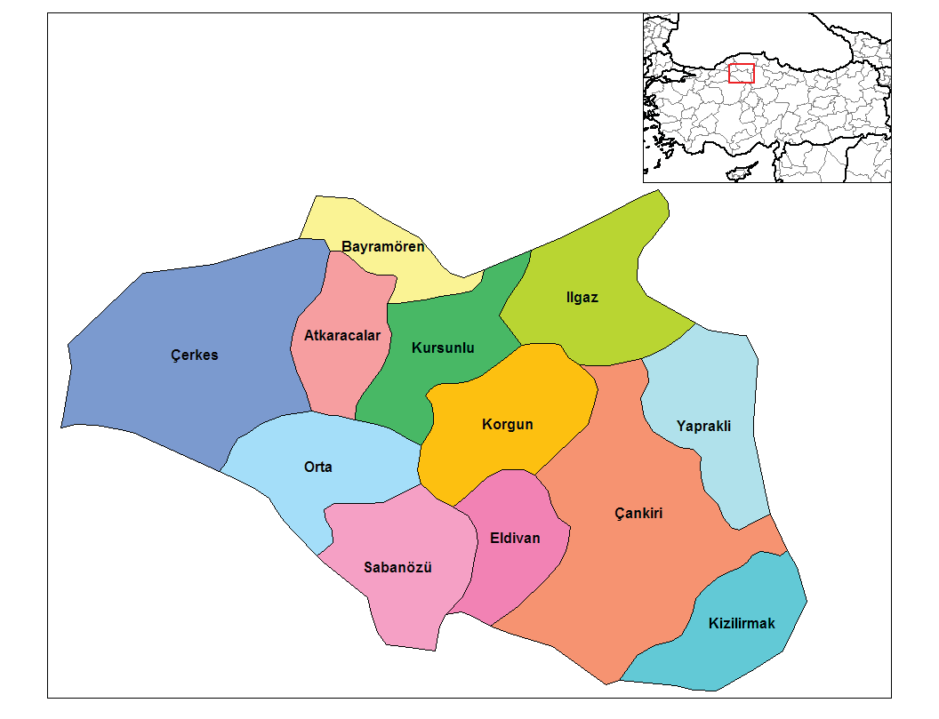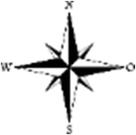

**Şekil 3.1** Çankırı il afet risk azaltma planı (İRAP), 2021

Kurşunlu Çukurca Taş ocağının bulunduğu yerin jeolojik özellikleri Şekil 3.2’de görüldüğü üzere Tekke formasyonunda, Ilgaz Musa köy taş ocağı ise Alpagut Formasyonunda bulunmaktadır.

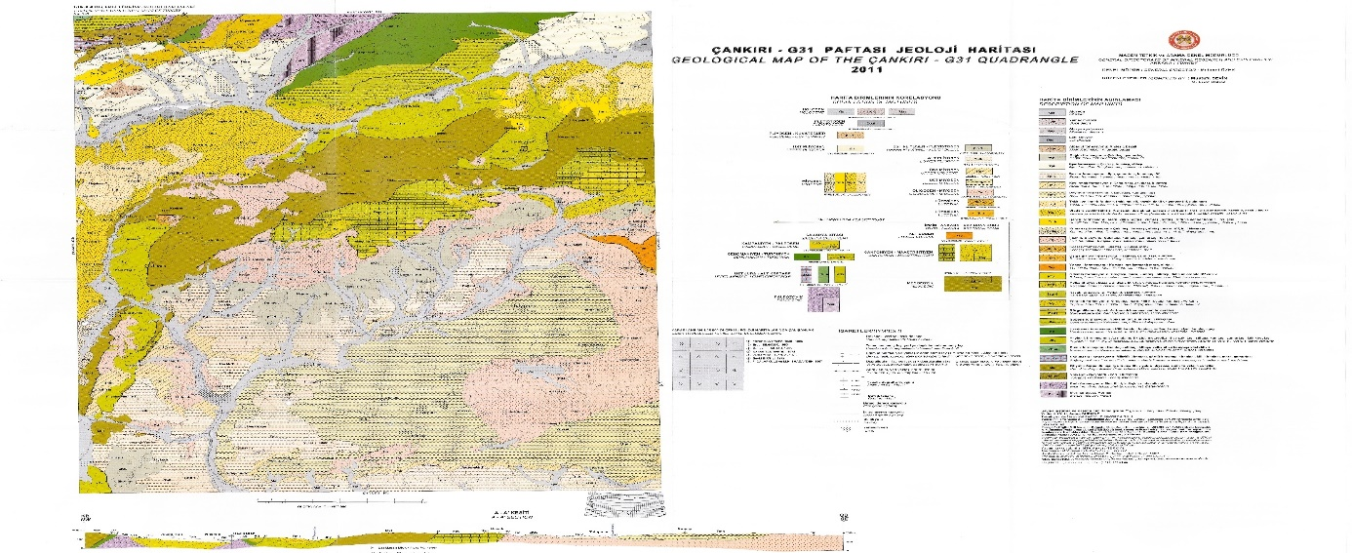

**Şekil 3.2** Çankırı G31 paftası, jeoloji haritası (MTA 2011)

Tekke Formasyonu; Andezitik-bazaltik lav ile tüf ve aglomeralardan oluşur. Andezitik lav koyu yeşil, bazaltlar siyah, tüfler beyaz, gri, aglomeralar ise sarımsı gri renklidir. Lavlar akma yapılı, sert, soğuma çatlaklı ve eklemli, eklemleri orta-geniş aralıklı, sağlam, çok sağlam dayanımlıdır. Tüfler ince-orta tabakalı, zayıf-çok zayıf dayanımlı, aglomeralar ise orta-kalın tabakalı, tüf ile orta sıkı tutturulmuş, orta sağlam-sağlam dayanımlıdır.

Alpagut Formasyonu; Andezit-bazalt volkanik kayaçlardan oluşan birimdir. Formasyon Hakyemez ve diğerleri (1986) tarafından adlandırılmıştır. Siyah, yeşil ve mor renkli bazaltlardan oluşur Alpagut formasyonu Ilgaz formasyonuyla kesişmiş durumdadır.

## 3.3 Çalışma Güzergahı ve Proje Tasarımıyla İlgili Bilgiler

Proje çalışmalarının yapıldığı inceleme alanı yer bulduru haritasında verilmiştir. Tez çalışmasına konu yol Karayolları Genel Müdürlüğü 15. Bölge Müdürlüğü sınırlarında bulunmaktadır.

Çankırı ili Kurşunlu-Korgun Yolu Km: 0+000-28+957,20 arası bitümlü sıcak karışım ile yol yapımı gerçekleştirilmiştir. Şekil 3.3’te Proje başlangıç ve bitiş noktaları gösterilmiştir.

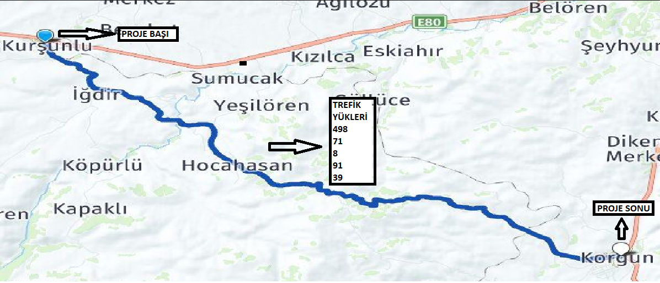

**Şekil 3.3** Kurşunlu-Korgun yolu güzergahı ve trafik yükleri

Kurşunlu-Korgun Yolunun Bitümlü Sıcak Karışım Proje başlangıç noktası Kurşunlu ilçesidir ve projenin sonu Korgun ilçesi sınırları içindedir. Esnek üstyapı Proje rehberinden yararlanılarak yol dizayn aşaması gerçekleştirilmiştir. Esnek üst yapı projelendirmelerinde tekerlek yükünün tabakalara dağılımı trapez şekildedir ve her bir tabakanın bu yüke karşı bir direnci vardır. Bu dirence göre tabakaların kalınlığı ekonomik koşullar da göz önünde bulundurularak belirlenir. Tabaka yükseklikleri bulunurken termal etkiler, yağmur, kar etkisi temel zemini ya da taban zemini tabakalarına kadar etki edebilmektedir ve bu yüzeylerde su rezervleri oluşturarak hasarlara neden olmaktadır. Güzel yapılmayan kaplamalar geçirimliliği sebebiyle su sızıntısına neden olur ve bu da asfalt kaplamaları bozmaktadır. Boşluklu yapıya sahip donma-çözülme nedeniyle kaplamalarda bozulmalar meydana gelmektedir. Termal etkilerle bitümün yumuşama noktası aşılabilir ve tekerlek izleri bozulları meydana gelebilmektedir. Tüm bunlar göz önünde bulundurularak Marshall Deneyleriyle kg cinsinden Aşınma, Binder ve Bitümlü temel tabakalarının taşıma kapasitesine karar verilir. Su bazlı bağlayıcıların temel malzemeleri için CBR testiyle taşıma kapasitelerine karar verilmektedir. Proje hazırlanırken trafik sayımları göz önünde bulundurularak dingil yüklerinin kaplamaya yansıtırken Standat 8,2 ton dingil yüküne dönüştürerek yani taşıt eşdeğer faktörleriyle çarparak etki etmesini sağlıyoruz.

Yapılan incelemelerle mevcut güzergahta 2016 yılı trafik sayımlarına göre otomobil sayısı 498,orta yüklü ticari taşıt sayısı (minibüsler) 71, otobüs sayısı 8, kamyon sayısı 91 ve treyler sayısı 39 olarak tespit edilmiştir. Bu verilere göre proje süresi göz önünde bulundurularak trafikleri 2018 ve 2038 yıllarına göre her taşıt çeşidi için ayrı ayrı belirlenmiştir. Bu sayımlara göre yolun 20 yıllık trafik sayımı 3.007.640 olarak hesaplanmaktadır. Çizelge 3.1’de Kurşunlu-Korgun yolu projelendirme formu verilmiştir.

Esnek üstyapılar projelendirme rehberine göre bu değerlere karşılık gelen tabaka kalınlıkları 5 cm aşınma, 6 cm binder, 8 cm bitümlü temel ve 15 cm PMT olarak belirlenmiştir.

Çizelge 3.1 Kurşunlu-Korgun yolu projelendirme formu

|  |  |  |  |  |  |  |  |
| --- | --- | --- | --- | --- | --- | --- | --- |
| **YOL SINIFI** | **DEVLET YOLU** | **GÜVENİLİRLİK (%) R** | | **85%** | **ŞERİT SAYISI (İ*J)** |  | **PROJE SÜRESİ T= (YIL)** |
| Son servis kabiliyeti (Pt) | 2,5 | Stan. Normal Sapma, ZR | | -1,037 | i=Trafik yönü sayısı | 2 |
| Hesap şeridi faktörü | 1 | Toplam stan. Sapma, So | | 0,45 | j=Aynı yöndeki şerit sayısı | 1 | 20 |
| **TRAFİK GRUPLARI** | | **TREYLER** | **KAMYON** | **OTOBÜS** | **OR. YÜK. TİC. TŞ** | **OTOMOBİL** | **TOPLAM** |
| 2016 | Yılı sayımı (YOGT) | 39 | 91 | 8 | 71 | 498 |  |
| Trafik artış katsayısı, r (%) | | 0,04 | 0,04 | 0,05 | 0,05 | 0,05 |  |
| 2018 | (ilk trafik) yılı, Ti | 42 | 98 | 9 | 78 | 549 | 777 |
| 2038 | (son trafik) yılı, Ts | 92 | 216 | 23 | 208 | 1457 | 1996 |
| Proje trafiği=0,4343*(Ts-Ti)/log(Ts/Ti) | | 64 | 149 | 15 | 133 | 930 | 1291 |
| Taşı eşdeğerlik faktörü, TEF | | 4,1 | 2,9 | 3,2 | 0,6 | 0,0006 |  |
| Hesap şeridine düşen günlük standart dingil yükü tekerrür sayısı, Wg=(Tp/i),Tp | | 131 | 217 | 24 | 40 | 0 | 412 |
|
| Toplam Standart dingil (8,2 t) tekerrür sayısı, (T8,2)=Wg*365*t | | 3.007.640 | | | | | |
|

Yolda kullanılacak alt temel kalınlığının belirlenmesi için araştırma çukurları açılmış ve CBR değeri 4 bulunmuştur, buna bağlı olarak Proje MR=5124,017 değerine göre önerilen alt temel kalınlığı 20 cm bulunmuştur.

Şekil 3.4’te Kurşunlu-Korgun yolunun tabaka kalınlıkları ve Şekil 3.5’te enkesiti verilmiştir.

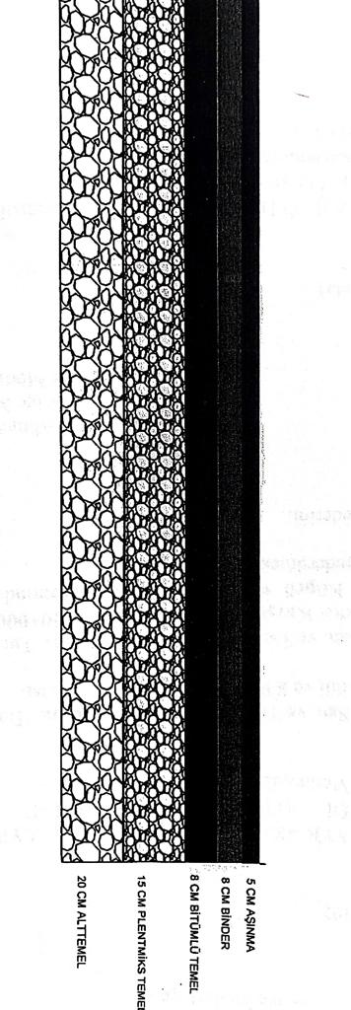

**Şekil 3.4** Kurşunlu-Korgun Yolu km: 0+000-28+957,20 arası üstyapı kalınlıkları

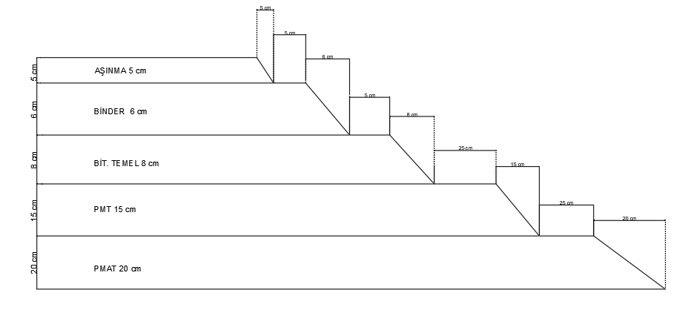

**Şekil 3.5** Korgun-Kurşunlu yolu tabaka kalınlıkları ve enkesiti

Aşağıda yol yapımında kullanılan iki farklı kayaçtan elde edilen agregaların karşılaştırılmasını ve BSK (Bitümlü Sıcak Karışım) yolda birlikte kullanımının nedenlerini inceleyeceğiz.

### 3.3.1 Yol dizayn aşamasında karşılaşılan problemler

Korgun-Kurşunlu yolu yapımı hazırlık aşamasında kullanılacak olan agregalara yapılan deneylerde, Andezit agregasının Los Angeles değerinin yüksek, yani aşınmasının fazla, Metilen Mavisi deneyinin yüksek yani agrega kirliliğinin yüksek, özgül ağırlığının düşük ve su emmesinin yüksek olması sebebiyle malzeme kalitesinde sorun olduğu tespit edilmiştir.

### 3.3.2 Yol dizayn aşamasında karşılaşılan problemlere getirilen çözüm

Korgun-Kurşunlu Yolunda kullanılacak olan andezit agrega üzerinde yapılan fiziksel deneylerden bazılarının kriterlerin üstünde çıkması sonucunda, inşaat alanına yakın ocaklardan alınan numuneler incelenmiş, Ilgaz Musa Köy’de bulunan taş ocağının kalker malzemesinin üzerinde yapılan deneylerin kriterleri sağladığı görülmüştür. KGM yetkililerince yol inşaatında kullanılacak ağreganın buradan temin edilmesine karar verilmiştir. Ancak KGM yetkilileri ocak mesefesinin yol ağırlık merkezine yaklaşık 50 km mesafede olması, bununda maliyeti çok artırması sebebiyle iki ocağın malzemesini de kullanmaya karar vermişlerdir.

İki ocaktan alınan malzeme ile oluşturulan karışım üzerinde yapılan deneyler sonucunda da karışımın kriterlere uygunluğu tespit edilmiştir.

## 3.4 Malzemelere Uygulanan Deneyler

### 3.4.1 Agrega deneyleri

#### 3.4.1.1 Elek analizi

Elek analizi, kullanılacak olan agreganın granülometresinin ASTM C 136 ve ASTM C 117’ye uygun olarak yapılabilmesini sağlamaktadır. Elek boyutları, malzemenin miktarına, malzemenin cinsine ve boyutuna göre kullanılacak olan deneye bağlı olarak değişmektedir.

Agregaların kendi içindeki tanelerinin boyutuna göre dağılımına granülometre, bu dağılımı gösteren eğriye de granülometre eğrisi denilmektedir. Elek analizi agregaların ince ve kaba tanelerin dağılımını öğrenmek için yapılır. Granülometre dağılımı önemlidir çünkü tüm malzemelerin orantılı şekilde boşlukları doldurması istenir. Elek Analizi deneyiyle kaba agreganın maksimum dane boyutu ve incelik modülü de belirlenmektedir (Gezer 2009).

Bitümlü karışımlarda kullanılan elek aralıkları aşağıda Çizelge 3.2’de verilmektedir.

Çizelge 3.2 Kullanılan eleklerin açıklıkları (Orhan 2012)

|  |  |
| --- | --- |
| **ELEK AÇIKLIĞI** | |
| **mm** | **inç** |
| 37,5 | 11/2 |
| 25,0 | 1 |
| 19,1 | 3/4 |
| 12,7 | 1/2 |
| 9,52 | 3/8 |
| 4,75 | NO.4 |
| 2,00 | NO.10 |
| 0,42 | NO.40 |
| 0,177 | NO.80 |
| 0,075 | NO.200 |

Yapılan deney sonucuna göre agregaların dane boyutu dağılımı yapılırken dane dağılımına göre gradasyonun şartnameye uygunluğuna göre karışımların oranlarının hesaplanması yapılmaktadır.

Deneyin yapılışı şu şekilde gerçekleşmektedir; maksimum dane boyutuna göre agregaları temsilen bölgeç ya da dörtleme metoduna göre malzeme alınır ve 110±5°C’lik sıcaklıkta etüvde ya da hava da kurutulur. Deneyde kullanılacak agrega boyutlarının minimum ağırlıkları Çizelge 3.3’te verilmektedir.

Çizelge 3.3 Deney numune minimum ağırlıkları (KTŞ 2013)

|  |  |
| --- | --- |
| **NORMAL MAKSİMUM BOYUT (mm, inç)** | **DENEY NUMUNESİ AĞIRLIĞI, MİN. (kg)** |
| 4,75 (NO.4) | 0,50 |
| 9,5 (3/8) | 1 |
| 12,5 (1/2) | 2 |
| 19,0 (3/4) | 5 |
| 25,0 (1) | 10 |
| 37,5 (11/2) | 15 |

Eleklerin bozulmaması için numuneler kurutulduktan sonra No.200 eleğinde yıkanırken üzerine No.80 ve No.40 eleği yerleştirilir. Yıkanan numuneler tekrar kurutulur ve en üstteki elekten başlanarak teker teker elenir. Elek üstlerinde kalanlar kümülatif olarak tartılır. Tartımlar not edilir. Kurutulmuş numunelerle yapılan bu işlemde her eleğin üstünde kalan ve elekten geçen miktarlar % olarak hesaplanır.

Eleme işleminden sonra numuneler; Kaba agrega (No.4=4,75mm elek üstünde kalan), ince agrega (No.4=4,75mm ile No.200=0,075 mm arasında) ve mineral filler (No.200 =0,075 mm den geçen) olarak sınıflandırılmaktadır. Kullanılan elek seti Şekil 3.6’da verilmiştir.

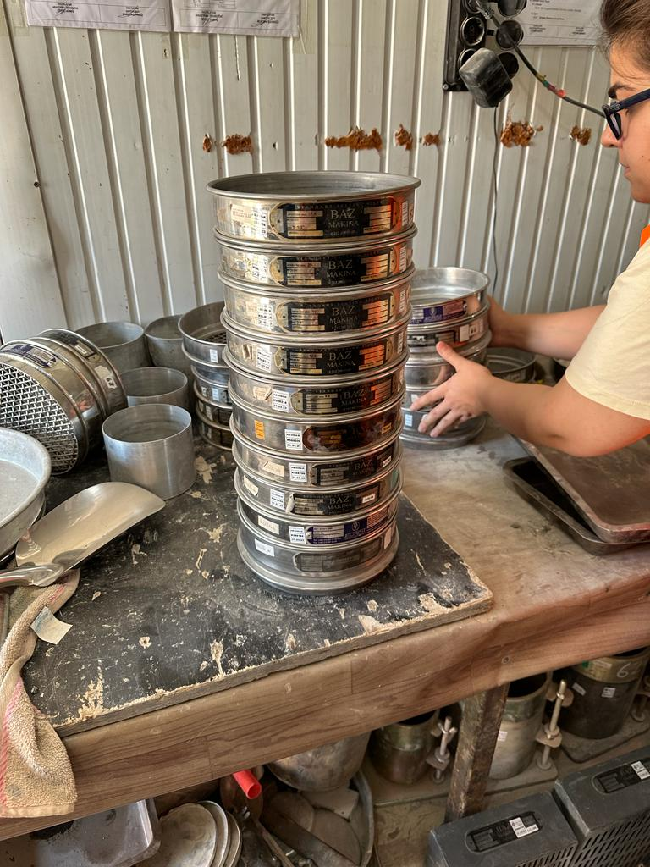

**Şekil 3.6** Elek analizi elek seti

#### 3.4.1.2 Özgül ağırlık ve su emme deneyi

#### Kaba agregalar için özgül ağırlık ve su emme deneyi

Kaba agregaların özgül ağırlıkları ve su emme oranlarının belirlenmesi için ASTM C127 standarttı kullanılmıştır. Kullanılacak numunelerin ağırlıkları Çizelge 3.4’te gösterilmektedir.

Çizelge 3.4 Kaba agregalarının su emme ve özgül ağırlıkları için miktarı (KTŞ 2013)

|  |  |
| --- | --- |
| **ELEK ARALIĞI (mm)** | **NUMUNE AĞIRLIĞI (g)** |
| 25-19 | 2000,0 |
| 19-12,5 | 1500,2 |
| 12,5-4,75 | 1000,0 |

Hazırlanan numuneler tel sepetin içine konarak 23 ±2 °C bulunan suyun içinde 24 saat bekletilmelidir. Daha sonra biz bez yardımıyla numunelerin dışındaki su alınarak agregalarda doygun kuru yüzey elde edilmelidir ve tartılmalıdır (B). Numunelerin sudaki ağırlığının belirlenmesi için tel sepete alınır ve suyun içinde tartım yapılır (C). Sudan çıkarılan numuneler tamamen kuru hale gelmesi için tepsiye konulur ve 110±10°C’de etüve gönderilir ve 24 saat etüvde kalır. Kurutulmuş numune etüvden çıkarılır oda sıcaklığına ulaşıncaya kadar beklenir ve tartılır (A). Tartımları tamamlanan numunelerin aşağıdaki denklemlere göre özgül ağırlıkları ve su emme oranları hesaplanır.

Hacim Özgül Ağırlık = $\frac{\left(A\right)}{(B-C)}$ (3.1)

Zahiri Özgül Ağırlık = $\frac{\left(A\right)}{(A-C)}$ (3.2)

Su Emme Yüzdesi (%) = $\frac{\left(B-A\right)}{(A)}x100$ (3.3)

Burada:

A = Etüv kurusu, kuru ağırlık (g)

B = Doygun kuru yüzey ağırlık (g)

C = Sudaki ağırlık (g)

Kaba agreganın özgül ağırlık deneyi uygulaması Şekil 3.7’de gösterilmiştir.

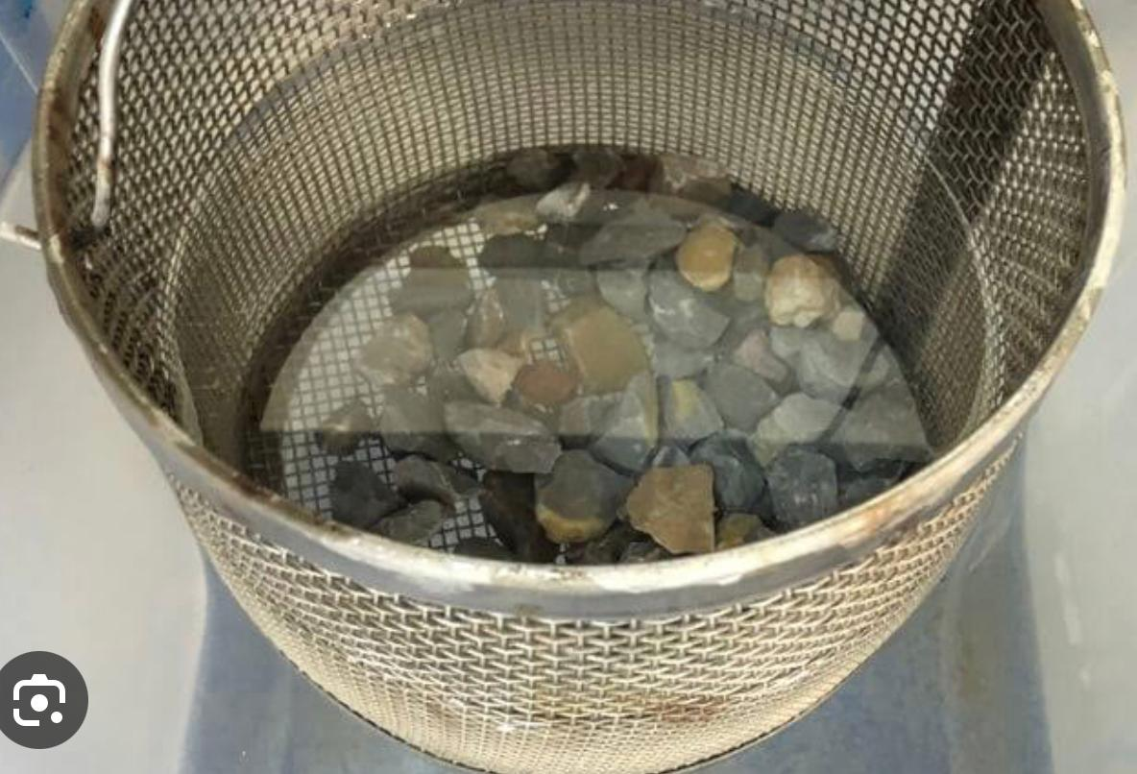

**Şekil 3.7** Kaba agrega özgül ağırlık deneyi

#### İnce agregalar için özgül ağırlık ve su emme deneyi

İnce agregaların özgül ağırlıkları ve su emme oranlarının belirlenmesi için ASTM C128 standarttı kullanılmıştır. Deney ASTM D 75 standardına göre 1000 g dan oluşan granülometrisi belirli malzeme kurutma işlemi olmadan 24 saat suda bekletilir. Malzeme kaybı olmamasına dikkat edilerek süzülen ince malzeme suyundan arındırılmak için emici bir yüzeye konularak ve sıcak hava üflenerek karıştırılarak doygun kuru yüzey haline getirilir. Bu işlem malzeme birbirini tutmayarak rahatça akabilir hale gelene kadar devam ettirilir.

Hazırladığımız numunenin 1000 g’lık kısmından 500±10 g kadarını alıp tartıyoruz (S1). Tartılan numune bir piknometrenin içerisine dökülerek üzerine referans çizgisinin altına kadar (500 ml) su konulur. Piknometre kapatılır ve çalkalanarak gerekirse şişlenerek numune içindeki hava kabarcıklarının çıkması sağlanır. Hava kabarcıkların çıktığından emin olunduktan sonra piknometre referans çizgisine kadar doldurulur. Numune bu haliyle tartılır (C). Tartılan karışım kuruması için geniş bir kaba alınarak etüve yollanır ve 110±5°C’de 24 saat bekletilir. Oda sıcaklığında bekletildikten sonra tartılır (A1). Daha sonra tekrar piknometreye alınıp referans çizgisine kadar doldurulup hava kabarcıklarından kurtulması sağlandıktan sonra tartılmıştır (B).

Su emme oranının tayini için elimizdeki 1000 g’lık numuneden 500±10 g alınmış ve tartılmıştır (S2). Numune 110±5°C’de 24 saat bekletilerek kurutulduktan sonra tartılmıştır (A2).

Aşağıdaki formüllere göre hesaplamalar yapılmıştır (ASTM C127 2012).

Hacim Özgül Ağırlık = $\frac{A}{B+S-C}$ (3.4)

Zahiri Özgül Ağırlık = $\frac{A}{B+A-C}$ (3.5)

Su Emme Yüzdesi (%) = $\frac{S}{S-A}x100$ (3.6)

A = Kuru ağırlık (g)

B = Kalibrasyon çizgisine kadar doluyken piknometre ağırlığı (g)

C = Kalibrasyon çizgisine kadar su dolu ve numune konmuş piknometre ağırlığı (g)

S = Doygun kuru yüzey ağırlık (g)

İnce agreganın özgül ağırlık deneyi Şekil 3.8’de gösterilmiştir.

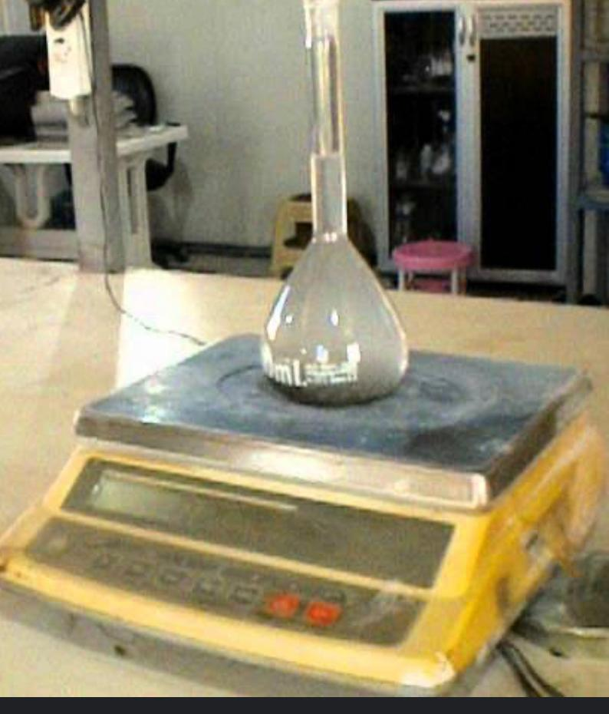

**Şekil 3.8** İnce agrega özgül ağırlık deneyi

#### Mineral filler için özgül ağırlık ve su emme oranı deneyi

Mineral fillerin özgül ağırlığı ve su emme oranı ASTM C 128 standardına göre yapılmıştır. 0,075 mm (No.200) eleğin alındaki malzeme etüvde 24 saat boyunca 110±10°C’de kurutulur. Bu malzemeden 20 g alınarak 1 mg hassasiyete sahip tartıda tartılır (A). Piknometre referans çizgisine kadar su ile doldurulduktan sonra oda sıcaklığına kadar ısıtılır ve tartılır (B). Malzemeyi piknometreye koymak için piknometre boşaltılır ve 20 g malzeme piknometreye konulur üzerine referans çizgisine kadar su eklenir ve vakum malzemesine bağlanır.

Aşağıdaki bağıntıya göre hesaplamayı yapalım (ASTM C128 2012).

Özgül Ağırlık = $\frac{A}{A+B-C}$ (3.7)

A = Kuru ağırlık (g)

B = Kalibrasyon çizgisine kadar doluyken piknometre ağırlığı (g)

C = Kalibrasyon çizgisine kadar su dolu ve numune konmuş piknometre ağırlığı (g)

#### 3.4.1.3 Los Angeles (aşınma) deneyi

Agregalar kullanım alanlarına göre etki eden çevresel ve mekanik etkilerden dolayı aşınmalar, parçalanmalar, ufalanmalara maruz kalabilmektedir. Bu bozulmalar belirli bir oranda olduğunda tolere edilebilmektedir. Los Angeles (aşınma) deneyiyle elimizdeki agreganın aşınmaya karşı ne kadar dirençli olduğunu yüzde olarak ifade edebilmek için yapılmaktadır. Kullanım alanına göre agregaların aşınma oranları farklılık gösterebilmektedir.

Los Angeles deneyi TS EN 1097–2’ye göre uygun eleklerde elenerek ve yıkanarak kaldığı eleklere göre miktarları kaydedilmiştir. Agregalar 110±5 °C’de 24 saat kurutulduktan sonra her elekte takılan agregalar tekrar elenmek için hazırlanır (TS EN 1097-2).

Aşınma sınıflarına göre gereken numunelerin miktarları aşağıdaki Çizelge 3.5’te verilmektedir.

Çizelge 3.5 Los Angeles deneyi İçin boyutlara göre agrega miktarları

|  |  |  |  |  |  |  |  |  |
| --- | --- | --- | --- | --- | --- | --- | --- | --- |
| **ELEK AÇIKLIĞI** | | **AŞINMA SINIFLARI** | | | | | | |
| **GEÇTİĞİ ELEK (mm)** | **KALDIĞI ELEK (mm)** | **A** | **B** | **C** | **D** | **E** | **F** | **G** |
| 75 | 63 |  |  |  |  | 2500 |  |  |
| 63 | 50 |  |  |  |  | 2500 |  |  |
| 50 | 37,5 |  |  |  |  | 5000 | 5000 |  |
| 37,5 | 25 | 1250 |  |  |  |  | 5000 | 5000 |
| 25 | 19 | 1250 |  |  |  |  |  | 5000 |
| 19 | 12,5 | 1250 | 2500 |  |  |  |  |  |
| 12,5 | 9,5 | 1250 | 2500 |  |  |  |  |  |
| 9,5 | 6,3 |  |  | 2500 |  |  |  |  |
| 6,3 | 4,75 |  |  | 2500 |  |  |  |  |
| 4,75 | 2,36 |  |  |  | 5000 |  |  |  |
| Toplam | | 5000 | 5000 | 5000 | 5000 | 5000 | 5000 | 5000 |
| Tolerans | | ±10 | ±10 | ±10 | ±10 | ±100 | ±75 | ±50 |
| Devir Sayısı | | 500 | 500 | 500 | 500 | 1000 | 1000 | 1000 |

Deneyde kullanılacak bilye sayıları Çizelge 3.6’da verilmiştir.

Çizelge 3.6 Deneyde kullanılacak küre sayıları

|  |  |  |
| --- | --- | --- |
|  | **KÜRE SAYISI** | **YÜKLEM (gr)** |
| **A** | 12 | 5000±25 |
| **B** | 11 | 4584±25 |
| **C** | 8 | 3330±20 |
| **D** | 6 | 2500±15 |
| **E** | 12 | 5000±25 |
| **F** | 12 | 5000±25 |
| **G** | 12 | 5000±25 |

Deney numunesinin miktarı ayarlandıktan sonra kürelerle beraber Los Angeles makinesine atılır ağzı kapatılır ve makine dakikada 30-33 devir yapacak şekilde ayarlanır. Aşınma sınıfı B olan agregalar 500 devir yapacak şekilde deney yapılmaktadır. İstenilen devir sayısı da tamamlandıktan sonra numuneler 1,70 mm’lik elekten geçirilir ve elek üzerinde kalan numune tartılarak not alınır.

Aşınma yüzdesi aşağıdaki bağıntıyla bulunmaktadır.

Aşınma Yüzdesi = (3.8)

M1 = Numunenin ilk ağırlığı (g)

M2 = Numunenin son ağırlığı (g)

Los Angeles deneyi tamburu Şekil 3.9’da ve bilyeleri Şekil 3.10’da verilmiştir.

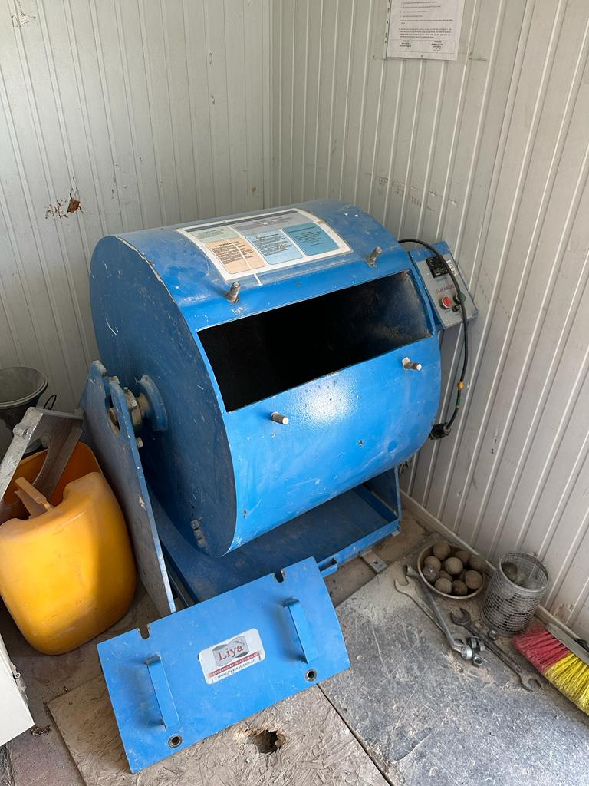

**Şekil 3.9** Los Angeles deneyi tamburu

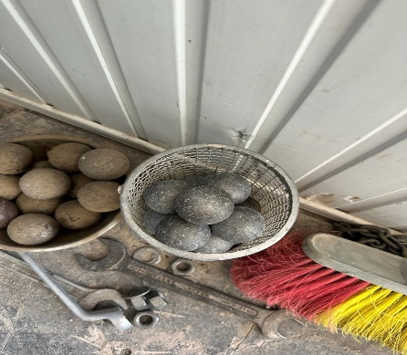

**Şekil 3.10** Los Angeles deney bilyeleri

#### 3.4.1.4 Metilen mavisi deneyi

Agregaların kirlilik oranının belirlenmesi için yapılmaktadır. 2 mm’lik elekten geçen malzeme ile yapılmaktadır. Hazırlanan süspansiyonda kullanılan metilen mavisinin saflığı en az %98,5 olmalıdır. Bu deney TS EN 933-9 deney standartlarına göre yapılacaktır. Litrede 10±1 g metilen kullanılır. Yapılan deneyde karışım beyaz filtre kâğıdına damlatılarak boyanın dağılarak iki farklı ton oluşması beklenir. Hazırlanan agregalar 45±5°C’de etüvde kurutulduktan sonra 2 mm elekten elenir ve elek altında kalan malzemeden 200 g tartılmış ve kaydedilmiştir (A).

Cam beher içerisinde 500±1 ml saf su üzerine tartılan ince agrega eklenir. Bu karışım dakikada 600 devir olan karıştırıcı ile 5 dakika karıştırılır. 5 dakika karıştırıldıktan sonra karışım içerisinde 5 ml metilen mavisi çözeltisi eklenir. Mikserin hız ayarı dakikada 400 devir olacak şekilde yavaşlatılır ve bu karışım 1 dakika karıştırılır. Karıştırma işlemi sonrasında karışımdan pipetle bir damla beyaz filtre kâğıdına alınır. Damla kontrol edilerek mavi renkte ton ayrışması damlanın etrafında 1 mm kadar var mı ve kalıcımı diye bakılır. Filtre kağıdında ton ayrışması yoksa elde edilinceye kadar karışıma 1 ‘er ml çözelti eklenir ve karıştırma işlemi devam eder. Filtre kâğıdı üzerindeki damlada ton farkı oluşmuş ise damla 5 dakika süreyle takip edilir ve açık renkte kaybolma gözlemlenirse çözeltiye metilen eklenir ve deney devam eder. Filtre kâğıdında ton farkında 5 dakikadan sonra bir değişiklik olmadıysa eklenen çözeltinin hacmi not alınır (B).

Aşağıda metilen mavisi değeri hesaplanmıştır.

Metilen mavisi değeri = $\frac{A}{B}x100$ (3.9)

A = Karışıma eklenen metilen mavisi çözeltisi (ml)

B = Numune ağırlığı (g)

Metilen mavisi deneyinde kullanılan karıştırıcı Şekil 3.11’de verilmiştir.

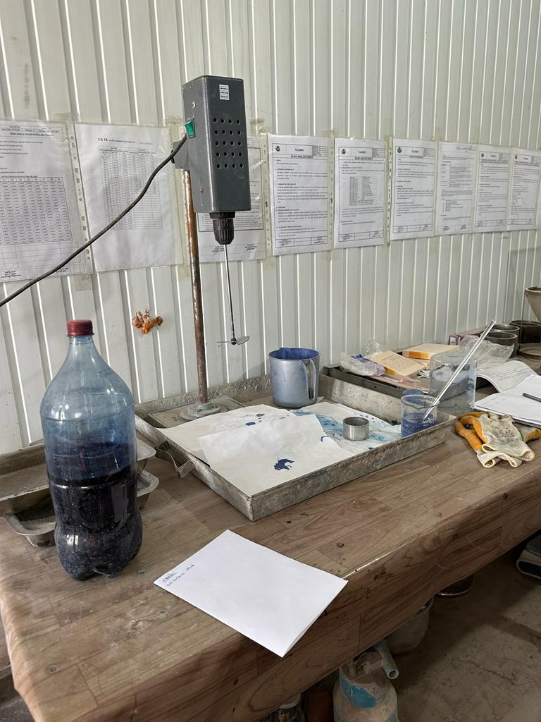

**Şekil 3.11** Metilen deneyinde kullanılan karıştırıcı

Metilen mavisi deneyinde baget yardımıyla çözelti filtre kağıdına damlatılıp gözlemlenmektedir. Metilen mavisi deneyi Şekil 3.12’de verilmiştir.

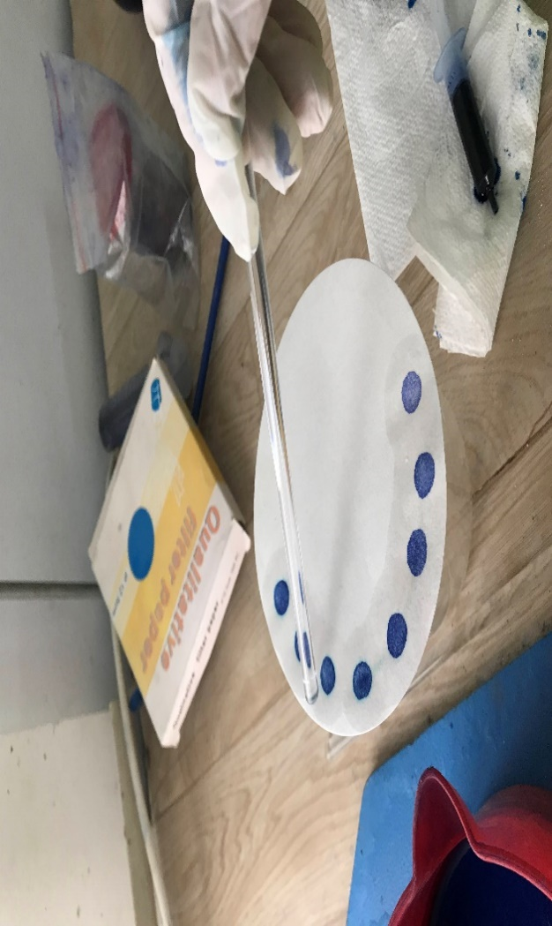

**Şekil 3.12** Metilen mavisi deneyi

#### 3.4.1.5 Soyulma deneyi

Agregaların soyulmaya karşı dirençlerini TS EN 12697-11’de belirtilen standartlara göre tayininin yapılmaktadır. Soyulma dayanımının agrega ile bitüm arasındaki birbirine yapışma yani adezyon etkisinin bir ölçütüdür. Su ve trafik yükleri agrega ve bitüm arasındaki adezyon kuvvetini bozmaktadır.

9,5-4,75 mm elekler arasındaki agregalardan 200 g alınarak yıkanıp 110±10°C’de 24 saat etüvde kurutularak işleme başlanır. 50 g mıcır behere konur 1 saat 150°C’de etüvde bekletilir. 2,5 g bitüm 250 cm³’lük beher içerisine konur. Beher kum banyosuna yerleştirilir. Mıcırlar behere dökülür ve agrega yüzeyleri homojen kaplaması için bitüm ve agrega karışımı olan beher 60°C’lik etüvde 24 saat bekletilir. Yüzeyleri bitüm kaplı agregalar 10 cm çapında petri kaplarına yerleştirilir. Petrilerin içerisine saf su ilave edilerek kapakları kapatılır. 60°C’lik etüvde 24 saat bekletildikten sonra suları boşaltılarak tekrar su eklenir ve kaplara yandan ışık verilerek agrega yüzeyleri incelenir.

### 3.4.2 Bitüm deneyleri

#### 3.4.2.1 Penetrasyon deneyi

Penetrasyon batma ya da içine girme anlamına gelmektedir. Bitümlü bağlayıcının kıvamını ve sertliğini belirlemede kullanılır ve TS EN 1426 ya da ASTM D5 standartlarına uygun yapılabilmektedir. Standart uçlu iğnenin belirli bir yük altında (100 g) belirli bir sürede (5 s) asfalt çimentosuna 25°C’lik ortam sıcaklığında düşey doğrultudaki bitüm numunesine penetre olma miktarına (0,1 mm cinsinden ) göre bitümün kıvamının bulunması için yapılan deneydir. Bitümün kıvamı ile penetrasyon değeri birbirine ters orantılıdır. Bitümün kıvamı arttıkça bitüm sertleşmiş demektir ve penetrasyon değeri düşer. Yapılan deney sonucunda okunan değer neyse penetrasyon değeri o demektir. Deney sonucunda okuduğumuz değer 100 ise asfaltın penetrasyonu 100 demektir. Bunun anlamı standart iğne asfaltın içine 1 cm girmiş demektir. En az üç okuma yapılması gerekir (Aslan 2014). Kullanılan aletin adı penetrometredir. Yapılan deneydeki okumalar hızlı şekilde yapılmalı ve kullanılan standart iğne ıslatılan uygun çözücülerle (benzin, karbontetra klorür, triklor etilen) silin ve kur bezle temizlenir (ASTM D5-97 1997).

Penetrasyon değeriyle viskozite değerleri benzer şekilde ifade edilse de bunlar birbiriyle ters orantılı kavramlar olduğu için farklı anlamlara gelir. Örneğin 80-100 penetrasyonlu asfalt ve 50-100 viskoziteli asfalt. Bu benzerlikten dolayı yanılmalar olabilmektedir. Penetrasyon değerinin yüksek olması viskozitenin düşük olması demektir ki bu da yumuşak bir bağlayıcı anlamına gelir. Normal yollarda kullanılan asfaltın penetrasyon değeri 30 ile 300 arasında değişmektedir. Aynı penetrasyonlu asfaltlardan yumuşama noktası yüksek olan asfalt sıcağa daha dayanıklıdır (Umar ve Ağar 1991). Penetrasyon deneyi uygulaması Şekil 3.13’te gösterilmektedir.

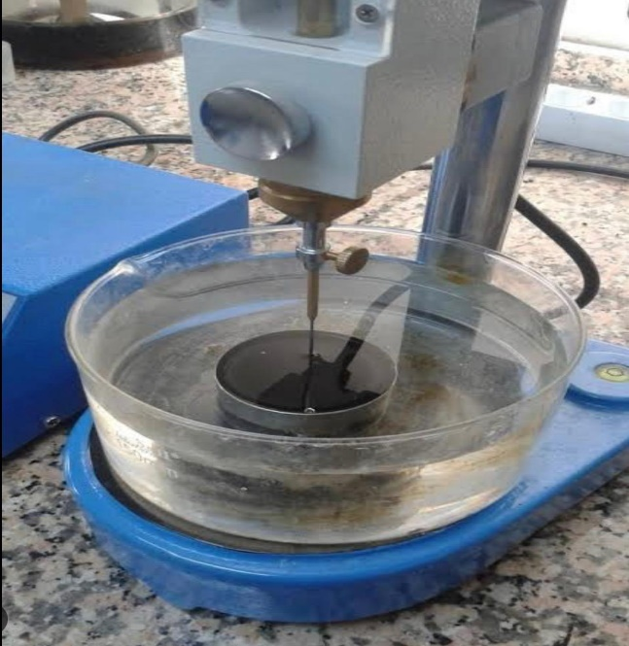

**Şekil 3.13** Penetrasyon deneyi

#### 3.4.2.2 Bitümün özgül ağırlık deneyi

Bitümün özgül ağırlığı oda sıcaklığında (25°C) belirli hacimdeki bitümün ağırlığının, aynı sıcaklık ve aynı hacimde bulunan saf suyun ağırlığına bölünmesiyle elde edilir.

Bitümün özgül ağırlığı TS 1087 deney standardına göre Piknometre ile ölçülür. Deneyin yapılışı: Boş ve kuru piknometre kabı tartılır ve not edilir (A). Piknometre kabı saf suyla doldurularak tekrar tartılır ve not edilir (B). Piknometre kabı boşaltılır ve kurutulur. Boş ve kuru piknometre kabının üçte ikisi bitümle doldurularak içinde hava kabarcığı olmadığına da dikkat edilerek tartılır ve not edilir (C). Bitüm konulduktan sonra geriye kalan üçte birlik kısmı saf suyla doldurularak tartılır ve not edilir (D).

Özgül Ağırlık = $(\frac{C-A }{B-A-\left(D-C\right)})$ (3.10)

A = Piknometre ağırlığı (g)

B = Su dolu piknometre ağırlığı (g)

C = Piknometre ve bitüm ağırlığı (g)

D = Piknometre, bitüm ve su ağırlığı (g)

#### 3.4.2.3 Marshall deneyi

Marshall deneyi, TS EN 12967-34 standardına göre gerçekleştirilen bir testtir. Bu deney, temel olarak bitüm ile kaplanmış agregaların, yanal yüzeylerine uygulanan yüke karşı gösterdiği plastik akma direncini ölçer. Deney için kullanılan agregaların tane çapları en fazla 25 mm olmalıdır. Ayrıca, belirli bir penetrasyon derecesine sahip bitüm ile bu agregaların sıcak bir şekilde karıştırılması gerekmektedir.

Marshall deneyi, asfalt karışımlarının dayanıklılığını ve performansını değerlendirmek amacıyla kullanılır. Deneyin temel adımları şunlardır: İlk olarak, belirli bir penetrasyon derecesine sahip bitümün hazırlanması ve seçilen agregalarla sıcak bir karışımın oluşturulması gereklidir. Bu karışım, özel Marshall briketlerine dökülür ve yanal yüzeyleri pürüzsüz bir şekilde kaplanır. Daha sonra, briket test makinesine yerleştirilir ve yavaşça artan bir yük uygulanarak plastik akma noktası belirlenir. Plastik akma noktası, malzemenin plastik değişimini ve taşıma kapasitesini gösterir. Bu değerler, asfalt karışımlarının kalitesini ve performansını değerlendirmede kritik öneme sahiptir.

Karışımda kullanılacak malzemeler için bazı özelliklere dikkat edilmelidir. Bunlar;

Karışımda kullanılan malzemelerin ve agrega karışım granülometrelerinin proje şartnamesinde belirtilen özelliklere uygun olması gerekmektedir. Kullanılan agregaların hacim özgül ağırlıkları ve asfalt çimento özgül ağırlıklarıyla birlikte malzemelerin yoğunluk ve boşluk analizleri de belirlenmektedir (Öksüz 2011).

#### 3.4.2.4 Marshall briketlerinin hazırlanması

Karayolları Teknik Şartname (KTŞ) 2013 406’da Marshall briketlerinin hazırlanması için bitümlü temel tabakası gradasyon limitleri Tip-A’da belirtilmiştir. 160°C sıcaklıktaki etüvde gradasyonu belirlenmiş olan 1150 g agrega numunesi 24 saat, bitüm ise 2-3 saat bekletilir. Deneyde kullanılacak malzemeler (kalıplar, şişleme çubukları, kürek ve agrega kapları) deney sıcaklığını etkilememesi için 160°C’de etüvde bekletilmektedir. Agregalar etüvden çıkarıldıktan sonra tartılan bitüm agrega üzerine dökülür. Bitüm miktarı agrega ağırlığının %3,5; 4; 4,5; 5; 5,5; 6 ve 6,5 olacak şekilde belirlenir. Belirlenen her bitüm miktarı için üç adet toplam 21 tane numune hazırlanır. Agrega ve bitüm mikserde 1,5-2 dakika karıştırıldıktan sonra sıcaklığın düşmemesine dikkat edilerek mikser kabı ısıtıcıya yerleştirilir. Mikser başlığı da etüvde bekletilmesi gereken aparatlardandır. Karıştırılma işlemi bittikten sonra vazelin ya da yağ gibi bir madde ile yapışmanın önlenebilmesi için kalıplar yağlanır ve kalıp tabanına uygun boyutlu kesilerek hazırlanan yağlı kağıtlar yerleştirilir. Mikserdeki karışım kürek yardımıyla kalıplara 1/3 oranında dökülür kalıp içinde karışımın yerleşmesi için 25 kere şişlenir. Burada sıcaklık ölçümü yapılır ve 140°C sıcaklık altında olmaması beklenir. Daha sonra kalıbın 1/3’lük kısmı da dökülür ve 25 kere şişlenerek yerleştirilir. Son 1/3’lük kısım da dökülerek 25 kere şişlendikten sonra sıcaklık kaybını engellemek için 457,2 mm (18 inç) yükseklikten bırakılan 4536 g’lık ağırlıklı Marshall tokmağı düzeneğine yerleştirilen briketlerin her iki yüzeyine 75’er darbe vurulur. Numunelerin soğuması için temiz ve düz bir yüzeye yerleştirilir ve yağlı kâğıtlar numuneler soğumadan çıkarılmalıdır. Temiz yüzeye bırakılan numuneler yaklaşık 3 saat sonra kalıplarından kriko yardımıyla ayrılır ve tam soğuması için 24 saat beklenir.

#### 3.4.2.5 Marshall akma ve stabilite ölçümü

Soğuyan numunelerin etrafında varsa çapaklar temizlenir ve kumpas yardımıyla numunelerin yükseklikleri üç farklı yerden yaklaşık 120°’de bir ölçüm yapılır. Numuneler tartılır. Su sepetine atılarak sudaki ağırlığı ölçülür ve sudan çıkarıldıktan sonra yüksek emici bir bez yardımıyla yüzeyleri kurulanarak doygun kuru yüzey ağırlıkları ölçülür ve not edilir. Yükseklik ve ağırlıklarının ölçümleri tamamlandıktan sonra numuneler 60°C sıcaklıktaki su banyosunda 30 dakika bekletilir. Su banyosundan çıkarılan numuneler kurulandıktan sonra Marshall dayanım cihazına yerleştirilerek cihaz çalıştırılır ve numune 51 mm/dakikalık bir hızla yük uygular. Bunun sonucunda numunenin akma ve dayanım değerleri elde edilir. Standart numune yüksekliği 63,5 mm kabul edilmektedir. Numunenin yüksekliği 63,5 mm’den farklıysa Marshall düzeltme katsayılarıyla yükler düzenlenir. Her bir briket için yapılan düzeltme aşağıdaki bağıntıyla yapılmaktadır.

c = 5,24 x e-0,0258 x h (3.11)

c = Düzeltme katsayısı

h = Numunenin yüksekliği (mm)

Marsahall dayanım test cihazına konulan Marshall briketlerine yükleme yapıldıktan sonra stabilite değeri önce yükselir maksimuma ulaştıktan sonra düşmeye başlar burada bitümlü karışımın maksimum stabilitesi ölçülmüş olur. Numune kırılırken cihaz yardımıyla numunede gerçekleşen çökme veya hareket miktarı da belirlenir. Böylece Numunenin ‘Marshall stabilitesi’ ve ‘Akma’ değerleri bulunur. Bu değerlerin yanı sıra karışımın birim ağırlığı, boşluk oranı ve agreganın bağlayıcıyla dolu boşluk oranı da belirlenir (Umar ve Ağar 1991).

Marshall deneyi stabilitesi ölçümü Şekil 3.14’te verilmiştir.

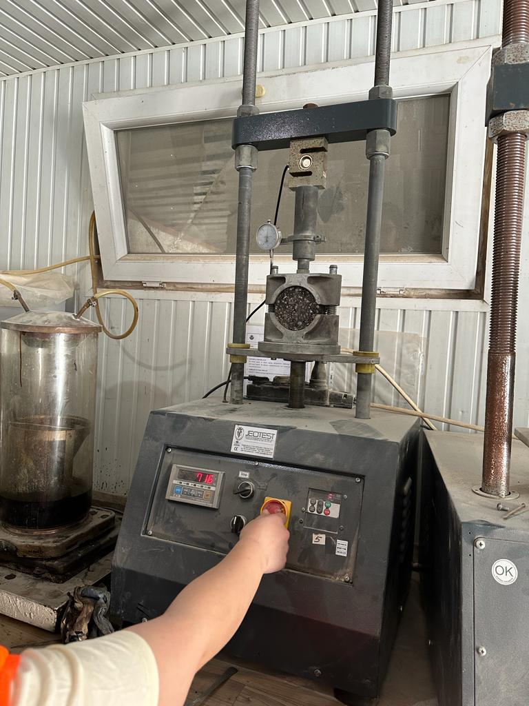

**Şekil 3.14** Marshall deneyi stabilitesi ölçümü

#### 3.4.2.6 Marshall deneyinin hesaplamaları

Doğal agrega sınıfındaki Kalker ve Andezit için Marshall testi uygulanmıştır. KTŞ 2013 de belirtilen bitümlü temel Tip-A gradasyon limitlerine göre Penetrasyonu B50/70 olan bitüm ile

V = B – C (3.12)

DP = (3.13)

DPort = (3.14)

wb = (3.15)

Gag = (3.16)

Dt = (3.17)

Vh = (3.18)

VMA = 100 - $\frac{D_{p}x(100-W_{b})}{ G_{ag}}$ (3.19)

Vf = 100 (3.20)

A = Havadaki ağırlık

B = Doygun kuru yüzey ağırlık

C = Sudaki ağırlık

V = Hacim (cm³)

DP = Pratik özgül ağırlık (g/cm³)

Dt = Maksimum teorik özgül ağırlık (g/cm³)

Vh = Boşluk (%)

VMA = Agregalar arası boşluk (%)

Vf = Asfaltta dolu boşluk (%)

G = Hacim özgül ağırlık (g/cm³)

# 4. BULGU

## 4.1 Agrega Laboratuvar Deneyi Sonuçları

Yapılan yolda kullanılacak olan agregaların belirli özelliklere sahip olması gerekmektedir. Mühendislik açısından taşıma mesafesi ve agreganın fiziksel özelliklerinin yanında ocağın kapasitesi, işletim kolaylığı da göz önünde bulundurulmaktadır. Taş ocaklarının seçilmesi için temsili numuneler alınarak laboratuvar deneyleri yapılır ve agrega olarak kullanılacak olan kırmataş numunelerine fiziko-mekanik özelliklerin sağlanmış olmasının yanında tek başına agreganın özellikleri sağlanmış olsa dahi, yol yapımında kullanılacağı için bitümlü sıcak karışımlardaki performans özelliklerinin de sağlanmış olması için, Marshall karışım dizaynları yapılarak uygunluğuna bakılmaktadır. Bu işlemler yapıldıktan sonra ekonomik şartlarda göz önünde bulundurularak Korgun- Kurşunlu arasında inşa edilecek yolda iki farklı kayaç türünden elde edilen agreganın kullanılmasına karar verilmiştir.

### 4.1.1 Elek analizi sonuçları

#### 4.1.1.1 Plentmiks alttemel plentmiks temel tabaka elek analizi sonuçları

Yapılan çalışmada Plentmiks alttemel ve temel tabakaları için tek cins agrega 4 tip agrega boyutunda kullanılmaktadır. Çukurca taş ocağında üretilen 0-5 mm, 15-25 mm, 25-38 mm dane boyutlarında hazırlanan agregalardan Çukurca taş ocağından alınan Andezit agregalarının 10 günlük elek analizi sonuçlarına göre dizaynı esas alınmış olup, agregaların kullanım oranları, dizayn gradasyonları ve tolerans limitleri Şekil 4.1 ve Şekil 4.2’de verilmiştir.

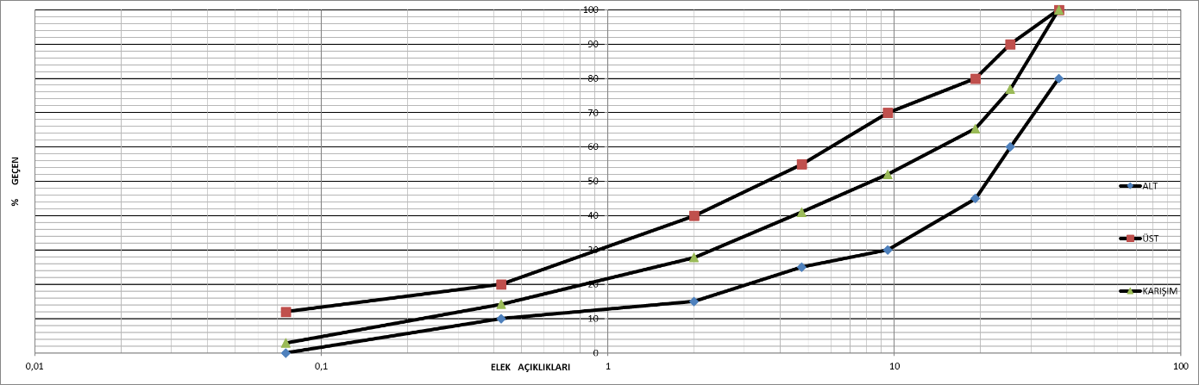

**Şekil 4.1** Plentmiks altemel gradasyonu

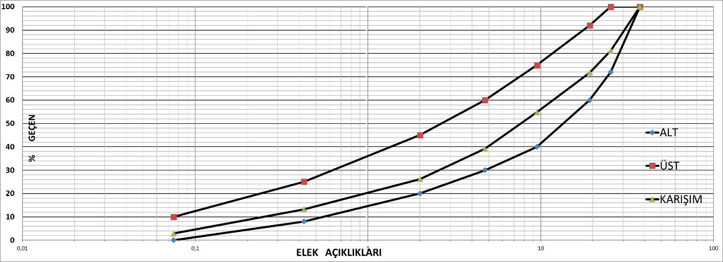

**Şekil 4.2** Plentmiks temel tabakası elek analizi gradasyonu

#### 4.1.1.2 Bitümlü temel tabakası elek analizi sonuçları

Yapılan çalışmada Bitümlü Temel Tabakası Tip-A için 2 çeşit agrega ve 4 tip agrega boyutu kullanılmıştır.

Çukurca Taş ocağında üretilen Andezit agregasından 5-12 mm, 19-38 mm ve Musaköy taş ocağında üretilen kalker agregasından 0-5 mm, 12-19 mm tane grubu agregalardan oluşan bitümlü temel tabakası 4 tip agregadan oluşmaktadır. Karışımda 50/70 penetrasyonlu bitüm ve %0,3 oranında Natalya Kimya-Metyat isimli katkı kullanılmıştır. Karışım gradasyonunun hazırlanmasında kullanılan elekler ve sonuçları aşağıda Şekil 4.3’te verilmiştir.

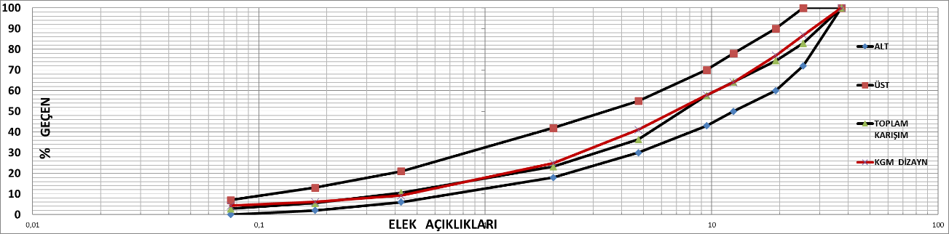

**Şekil 4.3** Bitümlü temel gradasyonu

#### 4.1.1.3 Binder tabakası elek analizi sonuçları

Yapılan çalışmada binder tabakası için 2 farklı agrega cinsi ve 4 tip agrega boyutu kullanılmıştır. Çukurca taş ocağında üretilen Andezit agregalarından boyutları 5-12 mm, 19-25 mm ve Musaköy Taş ocağında üretilen kalker agregalarının 0-5 mm ve 12-19 mm boyutlarındaki tane boyutlarıyla yapılan karışımın gradasyonu hazırlığında kullanılacak elek analizi sonuçları Şekil 4.4’te verilmiştir.

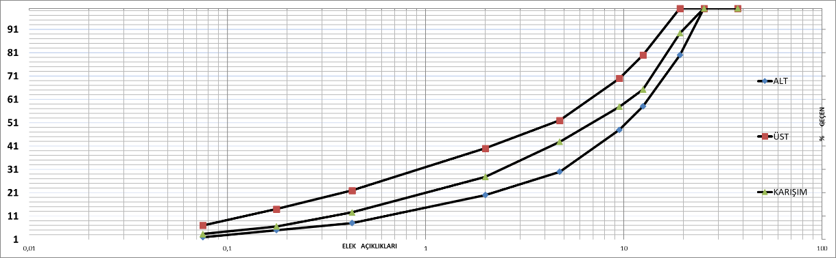

**Şekil 4.4** Binder tabakası gradasyonu

#### 4.1.1.4 Aşınma tabakası elek analizi sonuçları

Yapılan Çalışmada Aşınma Tabakası için Musa köyden alınan Kalker agregasına ait 3 tip agrega boyutu kullanılmıştır. Musa köy taş ocağında üretilen 0-5 mm, 5-12 mm, 12-19 mm tane boyutlarıyla birlikte gönderilen 50/70 bitüm kullanılmıştır. Karışım gradasyonu uygunluğu Şekil 4.5’te verilmiştir.

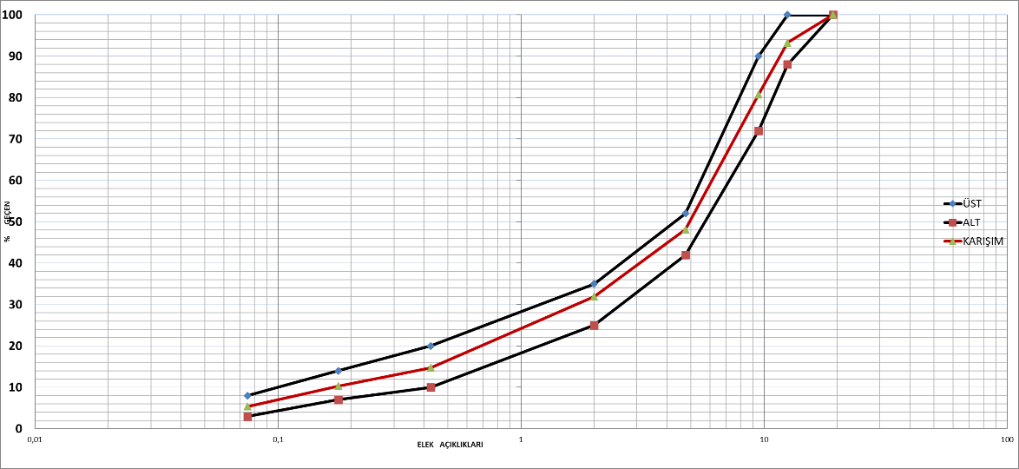

**Şekil 4.5** Aşınma tabakası gradasyonu

### 4.1.2 Özgül ağırlık ve su emme deneyi sonuçları

Kaba agrega, ince agrega ve mineral filler için özgül ağırlık ve su emme deneyleri ASTM C 127’e göre yapılmıştır. Sonuçları Çizelge 4.1’de verilmiştir.

Çizelge 4.1 Bitümlü temel kaba, ince ve filler agregaları için özgül ağırlık ve su emme deneyi sonuçları

|  |  |  |  |  |  |  |  |  |
| --- | --- | --- | --- | --- | --- | --- | --- | --- |
| **ÖZGÜL AĞIRLIKLAR** | | | | | | | | |
| Kuru özgül ağırlık hacim  W1/V1 | 2,687 | 2,687 | 2,467 | 2,464 | 2,707 | 2,709 | 2,527 | 2,527 |
| 2,687 | | 2,466 | | 2,708 | | 2,527 | |
| DKY özgül ağırlık  W2/V1 | 2,693 | 2,693 | 2,474 | 2,476 | 2,708 | 2,711 | 2,552 | 2,552 |
| 2,693 | | 2,475 | | 2,71 | | 2,552 | |
| Zahiri özgül ağırlık  W1/V2 | 2,704 | 2,704 | 2,484 | 2,493 | 2,71 | 2,714 | 2,593 | 2,593 |
| 2,704 | | 2,488 | | 2,712 | | 2,593 | |
| **SU EMME** | | | | | | | | |
| Su emme % | 0,24 | 0,24 | 0,27 | 0,47 | 0,04 | 0,06 | 1,01 | 1,01 |
| 100*(W2-W1)/W1 | 0,24 | | 0,37 | | 0,05 | | 1,01 | |

Özgül ağırlık deneyi Şekil 4.6’da verilmiştir.

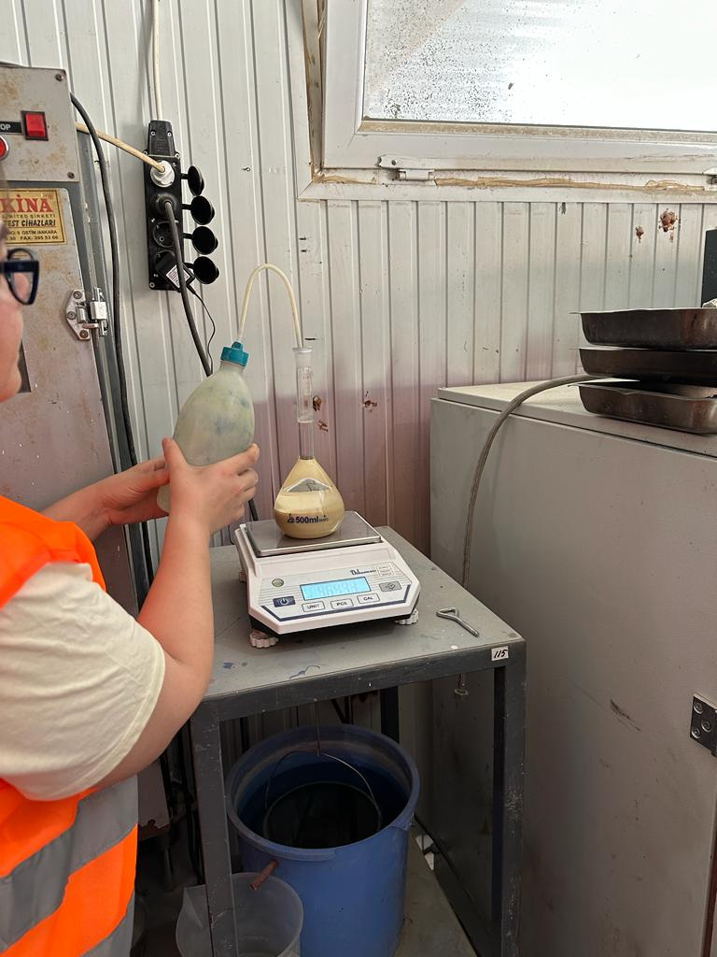

**Şekil 4.6** Özgül ağırlık deneyi

### 4.1.3 Los Angeles (aşınma kaybı) deneyi sonuçları

Agregaların üstyapıda meydana gelecek olan mekanik etkiler karşı dayanımını inceleyen deneyin sonucu Çizelge 4.2’de verilmiştir.

Çizelge 4.2 Bitümlü temel Los Angeles deneyi sonuçları

|  |  |  |
| --- | --- | --- |
| **AŞINMA SINIFI** | **A (ÇUKURCA)**  **ANDEZİT** | **B (MUSAKÖY)**  **KALKER** |
| ELEKLER ARASI MALZEME | 38,0-9,50 mm | 16,0-8,0 mm |
| BİLYA SAYISI (ADET) | 12 | 11 |
| DÖNÜŞ SAYISI (DEVİR) | 500 | 500 |
| NUM. İLK AĞIRLIĞI (A) | 5000 | 5000 |
| NUM. SON AĞIRLIĞI (B) | 4200 | 3921,4 |
| ARADAKİ FARK (A-B) | 800 | 1078,6 |
| AŞINMA YÜZDESİ [(A-B)/A*100] | 16 | 21,57 |

Los Angeles laboratuvar deneyi çalışması Şekil 4.7’de verilmiştir.

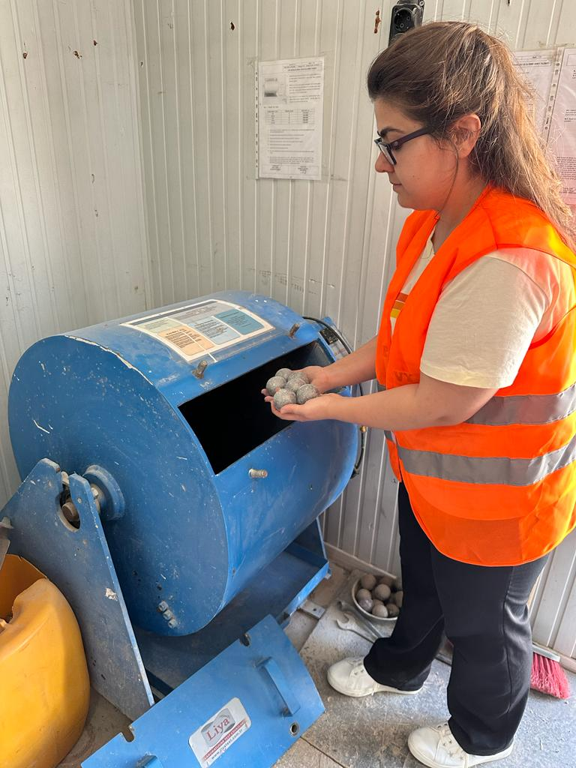

**Şekil 4.7** Los Angeles deneyi laboratuvar çalışması

### 4.1.4 Metilen mavisi deneyi sonucu

Çizelge 4.3 ve Çizelge 4.4’te kalker ve andezit agregalarının metilen mavisi deneyi sonuçları verilmiştir.

Çizelge 4.3 Kalker agregası metilen sonucu

|  |  |
| --- | --- |
| **KALKER** |  |
| (0-2) mm'lik Deney numunesi kısmının kuru kütlesi M1 gr | 200 |
| İlave edilen metilen mavisi boya çözeltisinin toplam kütlesi V1 gr | 12 |
| (0-2) mm aralığında beher kilogramı başına gr cinsinden boya miktarı MB= (V1/M1)*10 | 0,6 |

Çizelge 4.4 Andezit agregası metilen sonucu

|  |  |
| --- | --- |
| **ANDEZİT** |  |
| (0-2) mm'lik Deney numunesi kısmının kuru kütlesi M1 gr | 200 |
| İlave edilen metilen mavisi boya çözeltisinin toplam kütlesi V1 gr | 90 |
| (0-2) mm aralığında beher kilogramı başına gr cinsinden boya miktarı MB= (V1/M1)*10 | 4,5 |

Metilen mavisi çözeltisinin tartılması ve karışıma eklenmesi Şekil 4.8’de verilmiştir.

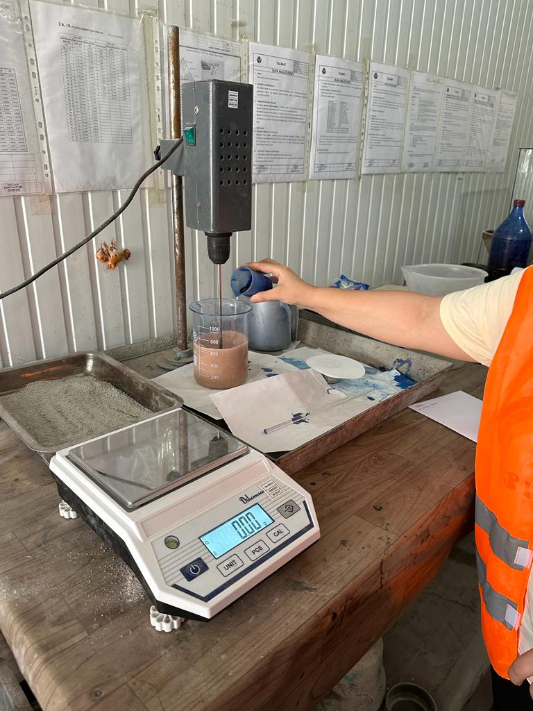

**Şekil 4.8** Karışıma tartılan metilen mavisi çözeltisinin eklenmesi

### 4.1.5 Soyulma deneyi sonuçları

Çizelge 4.5 Soyulma mukavemeti sonuçları

|  |  |  |  |  |  |
| --- | --- | --- | --- | --- | --- |
|  | **AŞINMA TABAKASI** | **BİNDER TABAKASI** | | **BİTÜMLÜ TEMEL TABAKASI** | |
| **MUSAKÖY**  **(KALKER)** | **ÇUKURCA**  **(ANDEZİT)** | **MUSAKÖY**  **(KALKER)** | **ÇUKURCA**  **(ANDEZİT)** | **MUSAKÖY**  **(KALKER)** |
| Soyulma Mukavemeti  (B 50/70, DOPSUZ, %) | 40/45 | 70/75 | 40/45 | 70/75 | 40/45 |

Musaköy taş ocağında üretilen kalker agregasının soyulma mukavemeti düşük olduğu için üretim sırasında uygun bir soyulma mukavemeti artırıcı katkı kullanılmıştır. %0,3 oranında Astek Gripper-L isimli katlı ile soyulma mukavemeti 80/85 olarak bulunmuştur.

## 4.2 Bitüm Deneyleri Sonuçları

### 4.2.1 Penetrasyon deneyi sonuçları

Penetrasyon deneyi sonuçları katmanlara göre Çizelge 4.6’da verilmiştir.

Çizelge 4.6 Penetrasyon deneyi sonuçları, dmm

|  |  |  |  |
| --- | --- | --- | --- |
|  | **AŞINMA TABAKASI** | **BİNDER TABAKASI** | **BİTÜMLÜ TEMEL TABAKASI** |
| Bitümün Penetrasyon Deneyi, dmm | 58 | 43 | 43 |

### 4.2.2 Marshall deneyi sonuçları

Bitümlü sıcak karışım yapılırken sonuç %4,53 olarak bulundu. Buna dair numune sonuçları aşağıda Şekil 4.9’da gösterildiği gibidir.



**Şekil 4.9** Bitümlü temel tabakası için 20 Aralık 2023 Marshall deney sonuçları

V = B – C (4.1)

DP = (4.2)

DPort = (4.3)

wb = (4.4)

Gag = (4.5)

Dt = (4.6)

Vh = (4.7)

DP = (4.8)

VMA =100- $\frac{D_{p}x(100-W_{b})}{ G_{ag}}$ (4.9)

Vf= 100 (4.10)

A = Havadaki ağırlık

B = Doygun kuru yüzey ağırlık

C = Sudaki ağırlık

V = Hacim (cm³)

DP = Pratik özgül ağırlık (g/cm³)

Dt = Maksimum teorik özgül ağırlık (g/cm³)

Vh = Boşluk (%)

VMA = Agregalar arası boşluk (%)

Vf = Asfaltta dolu boşluk (%)

G = Hacim özgül ağırlık (g/cm³)

(G1) = 2,530 g/cm3; %K = %57

(G2) = 2,673 g/cm3; %İ = %38,7

(G3) = 2,741 g/cm3; %M = %4,3

(Gb) = 1,042 g/cm3

(Wa) = %4,5

Marshall Briketinin

A = 1144,6 g

C = 651,1 g

B = 1145,6 g

V = 1145,6 – 651,1 = 494,5 cm3

Dp = 1144,6 / 494,5 = 2,314 g/cm3

DPort = (2,315 + 2,315 + 2,316) / 3 = 2,315 g/cm3

Wb = [4,53 / (4,53+100)] x 100 = %4,34

Gag = [100 / [(57/ 2,530) + (38,7 / 2,673) + (4,3/ 2,741)]] = 2,592 g/cm3

Dt = [(100 + 4,53) / [(100 / 2,625) + (4.53 / 1,042)]] = 2,463 g/cm3

Vh = [(2,463– 2,315) / 2,463] x 100 = %6,01

VMA = 100 – [(2,315x (100 – 4,34)) / 2,592] = %14,58

Vf = [(14,58– 6,01) / 14,58] x 100 = %58,77

# 5. SONUÇ

Asfalt kaplama, dünyada ve ülkemizde en çok kullanılan yol üstyapı kaplama malzemesidir. Asfalt kaplamaların bozulmalara karşı dayanıklı olması için, hareketli dingil yüklerine karşı koyabilecek şekilde tasarlanmalıdır. Esnek üst yapılar farklı özellikler barındıran tabakalardan oluşmaktadır.

Korgun-Kurşunlu Yolu Km: 0+000-28+957,20 arası yol çalışması sırasında kullanılması planlanan, Andezit agregasının bazı fiziksel özelliklerinin yeterli olmadığının tespit edilmesi üzerine, KGM yetkililerince yakın çevrede malzeme ocağı araştırması yapılmış, Musa Köyde bulunan kalker ocağının kalker malzemesinin kriterleri sağlaması üzerine bu malzemenin kullanılmasına karar verilmiştir. Yol inşaatında iki malzemenin ortak kullanımı ile mühendisliğin evrensel üç kriteri (ekonomiklik, durabilite, stabilite) sağlanmıştır. Yol sadece andezit kullanılarak yapılsa ekonomiklik ve stabiliteyi sağlayacak, ancak durabiliteyi sağlamayacaktır. Sadece kalker kullanılırsa stabilite ve durabilite sağlanacak, ancak nakliye mesafesi sebebiyle ekonomiklik sağlanamayacaktır.

KGM yetkilileri iki malzemenin ortak kullanımı planlayarak yolun ekonomik ve kullanışlı olmasını sağladığı gibi, her iki agreganın avantajlarını birleştirerek daha dayanıklı ve mukavemetli bir yol yapmış, hem durabiliteyi, hem de stabiliteyi sağlamıştır.

Andezit agregası, yol yapımında kullanılan taşıyıcı malzemelerden biridir, ancak bazen fiziksel özellikleri uygun olmayabilir. Fiziksel özelliklerin yetersizliği, yolun dayanıklılığını ve taşıma kapasitesini olumsuz etkileyebilir. Bu nedenle, yol yapım projelerinde kullanılan agregaların uygunluğu büyük bir öneme sahiptir.

Yol katmanlarında, gerektiğinde tek başına Andezit veya Kalker agregası kullanılmış, gerektiğinde ise bu iki agreganın karışımı tercih edilmiştir.

Korgun-Kurşunlu Yolu üzerinde gerçekleştirilen deneyler ve değerlendirmeler sonucunda, KTŞ (Karayolları Teknik Şartnamesi) standartlarına uygun olarak yol tabakaları için belirli malzeme seçenekleri ve karışımları benimsenmiştir. Bu kararlar aşağıdaki şekilde özetlenmiştir:

* Plentmixalt Temel Tabakası: Plentmixalt temel tabakasında tamamen andezit kullanılması kararı alınmıştır. Andezit malzemesi, bu tabakanın taşıma kapasitesini artırarak temel tabakasının dayanıklılığını sağlayacak uygun bir seçenektir.
* Plentmix Temel Tabakası: Plentmix temel tabakasında tamamen andezit kullanılması kararı alınmıştır. Andezit, temel tabakasının stabilitesini ve dayanıklılığını artırmak için uygun bir malzeme olarak kabul edilmiştir.
* Bitümlü Temel Tabakası: Bitümlü temel tabakasında andezit ve kalker karışımı kullanılması kararı alınmıştır. Bu karışım, bitümlü temel tabakasının mukavemetini artırarak yolun taşıma kapasitesini artırabilir.
* Binder Tabakası: Binder tabakasında andezit ve kalker karışımı kullanılması kararı alınmıştır. Bu karışım, yolun stabilitesini artırarak üst tabakalara geçişi sağlayacak uygun bir seçenektir.
* Aşınma Tabakası: Aşınma tabakasında tamamen kalker kullanılması kararı alınmıştır. Kalker malzemesi, yolun yüzey kaplaması olarak kullanılacak ve dayanıklı bir aşınma tabakası oluşturacaktır.

Agregaların katmanlara uygun şekilde kullanılması, asfalt betonun gereken özelliklere sahip olmasını sağlar. Bu bağlamda, taşıtlardan kaynaklanan statik ve dinamik yüklere karşı, kesme kuvvetine ve deformasyona karşı daha iyi fiziksel özelliklere sahip olan kalker agregası, andezit agregasına göre tercih edilmiştir.

Andezit ve kalker agregalarının karışım halinde kullanılma kararı, bir dizi faktörün dikkate alındığı ve KTŞ (Karayolları Teknik Şartnamesi) uygunluğunun sağlanmasını hedefleyen bir yol yapım stratejisinin sonucudur. Kalker agregası, BSK (Bitümlü Sıcak Karışım)gibi belirli katmanlarda kullanımı daha uygun bir agregadır; ancak, kalker agregasının temin edildiği taş ocağının uzaklığı, andezit agregasının kullanımını da zorunlu kılmıştır. Bu durum, yol yapım projelerinin ekonomik ve verimli bir şekilde yönetilmesini gerektirmiştir.

Karayolu yapımında agregaların seçimi ve kullanımı, hem teknik hem de ekonomik faktörlerin göz önünde bulundurulması gereken karmaşık bir süreçtir. Yolun farklı katmanlarının farklı gereksinimlere sahip olması, uygun malzeme seçimini gerektirir. Kalker agregası, BSK gibi özel gereksinimlere daha iyi uyabilir, ancak uzak bir kaynakta bulunuyorsa veya temin maliyetleri yüksekse, andezit agregası gibi alternatif malzemelerin kullanımı kaçınılmaz hale gelebilir.

Bu nedenle, KTŞ uygunluğu sağlanacak şekilde ve ekonomik açıdan harcamaların minimum düzeyde tutulmasını sağlayacak şekilde, yeterli ve gerekli düzeyde kalker kullanımı tercih edilmiştir. Bu, hem yolların kalitesini korurken hem de bütçeyi etkili bir şekilde yönetirken dikkate alınan bir mühendislik kararıdır. Sonuç olarak, bu yaklaşım, hem teknik hem de ekonomik açıdan dengeli bir çözüm sunmaktadır.